メーラー設定マニュアル
Sách hương dẫn cài đặt ứng dụng hộp thư

●Windows 10 - Mail App ... 2ページ / trang
●Windows 10 - Outlook 2016 ... 6ページ / trang
●Windows 8.1 – Windows Live Mail 2012 ... 9ページ / trang
●Windows 8.1 - Outlook 2013 ... 13ページ / trang
●Mac – Mail App ... 17ページ / trang
●Mac – Outlook for mac ... 19ページ / trang
●iPhone - Mail ... 22ページ / trang
●Android – Mail ... 29ページ / trang

Windows 10 - Mail App

管理者の方に以下の情報をお聞きください。
Vui lòng yêu cầu quản trị viên của bạn về tài khoản thư và mật khẩu.
Email (= Account)
Password
POP3 Server
SMTP Server

1. 「アカウントの追加」をクリックします。
1. Chọn “Add account”.
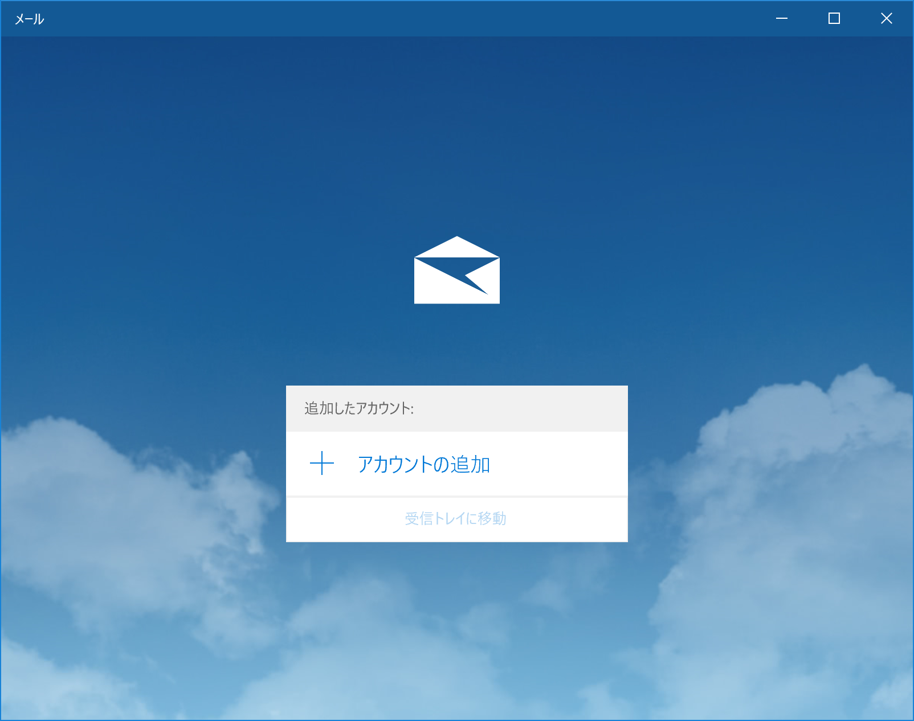
または、「アカウント」から「アカウントの追加」をクリックします。
Hoặc, chọn mục “Account” sau đó chọn “Add account”.
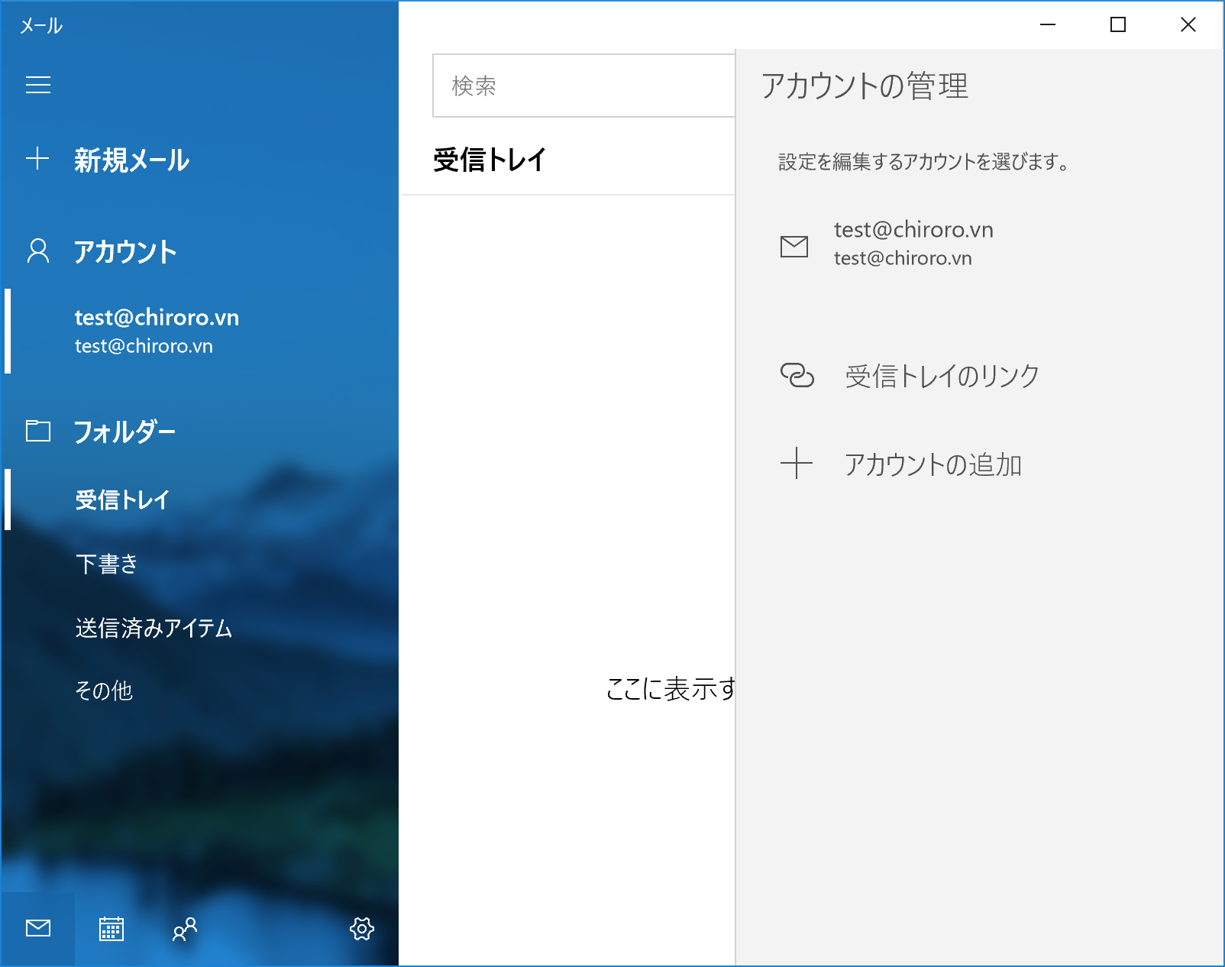

2. 「詳細設定」をクリックします。
2. Chọn “Advanced setup”.
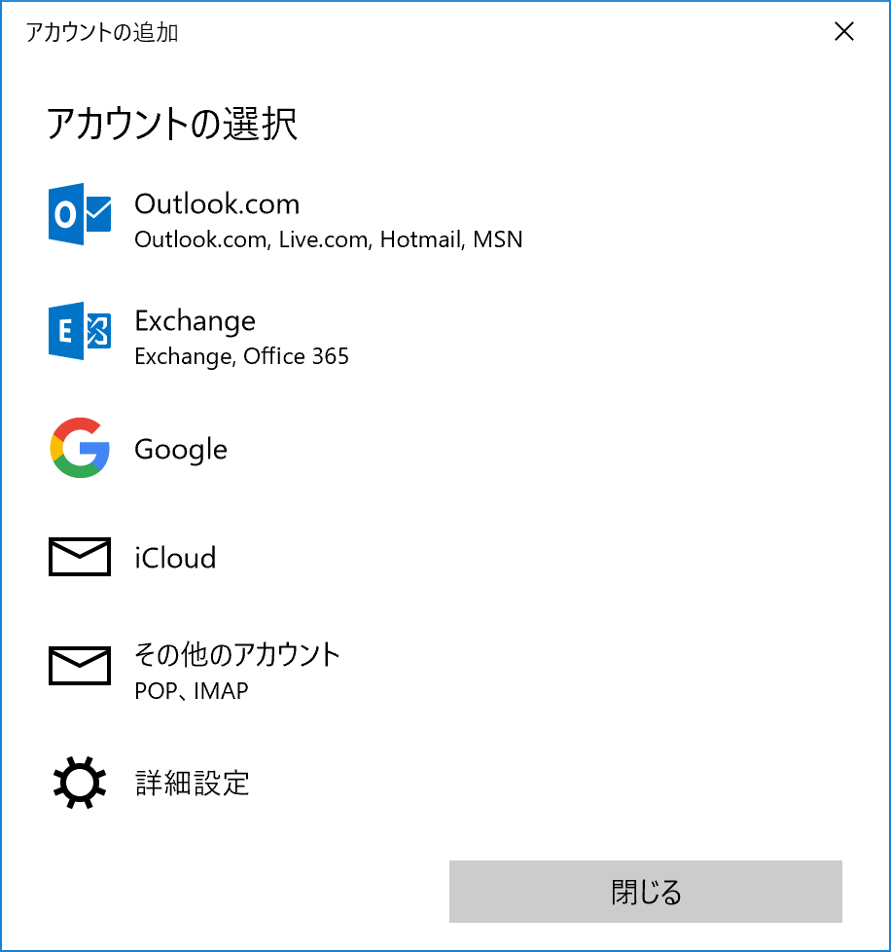

3. 「インターネットメール」をクリックします。
3. Chọn “Internet email”.
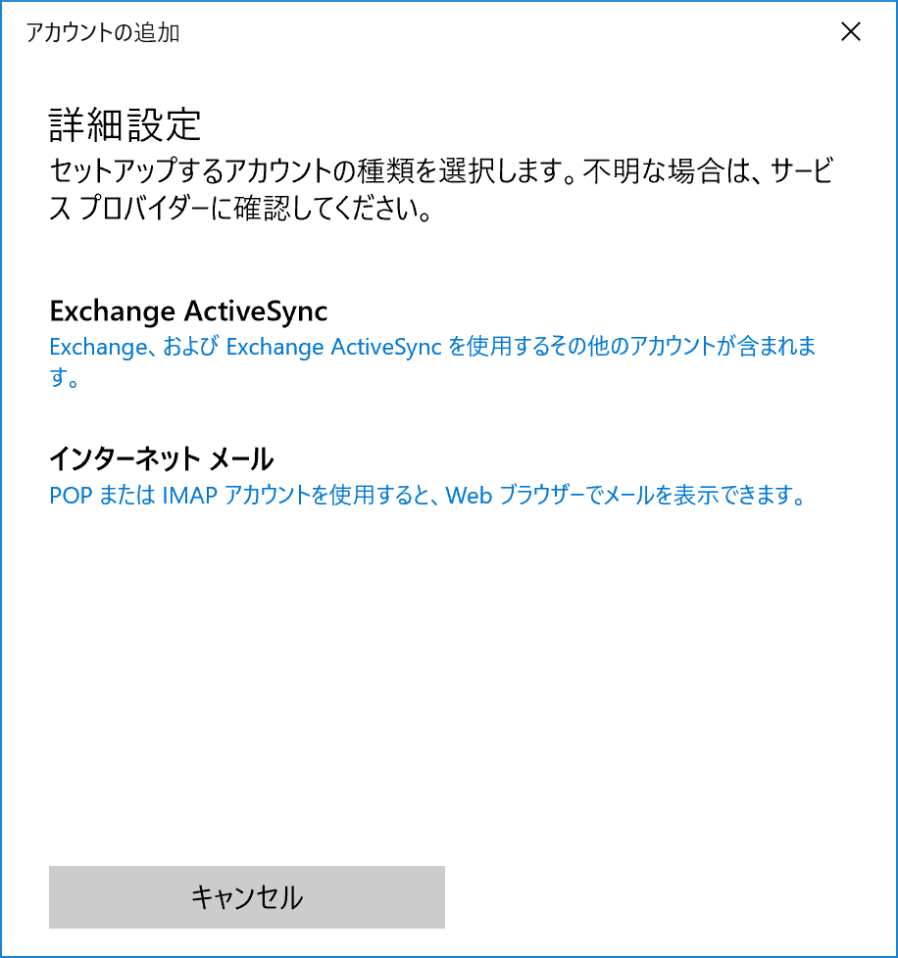

4. 以下の情報を入力してください。
4. Đăng nhập vào trang quản lý với:
メールアドレス  Email address | “Email”を入力します。/ Nhập “Email”.  例 / Thí dụ）test@chiroro.vn
ユーザー名  Username | “Email”を入力します。/ Nhập “Email”.  例 / Thí dụ）test@chiroro.vn
パスワード  Password | “Password”を入力します。/ Nhập “Password”.  例 / Thí dụ）test1234567890
アカウント名  Account name | “Email”を入力します。/ Nhập “Email”.  例 / Thí dụ）test@chiroro.vn
この名前を使用して…  Your name | あなたの名前を入力します。/ Nhập tên của bạn.
受信メールサーバー  Incoming email server | “POP3 Server”を入力します。/ Nhập “POP3 Server”.  例 / Thí dụ）mail.chiroro.vn , 103.14.14.1
アカウントの種類  Account type | “POP3”を選択します。/ Chọn “POP3”.
メールの送信サーバー  Outgoing email server | “SMTP Server”を入力します。/ Nhập “SMTP Server”.  例 / Thí dụ）mail.chiroro.vn , 103.14.14.1
送信サーバーには認証…  Outgoing server... | ☑
送信メールに同じ…  Use the same... | ☑
受信メールにはSSL…  Require SSL for in... | □
送信メールにはSSL…  Require SSL for out... | □

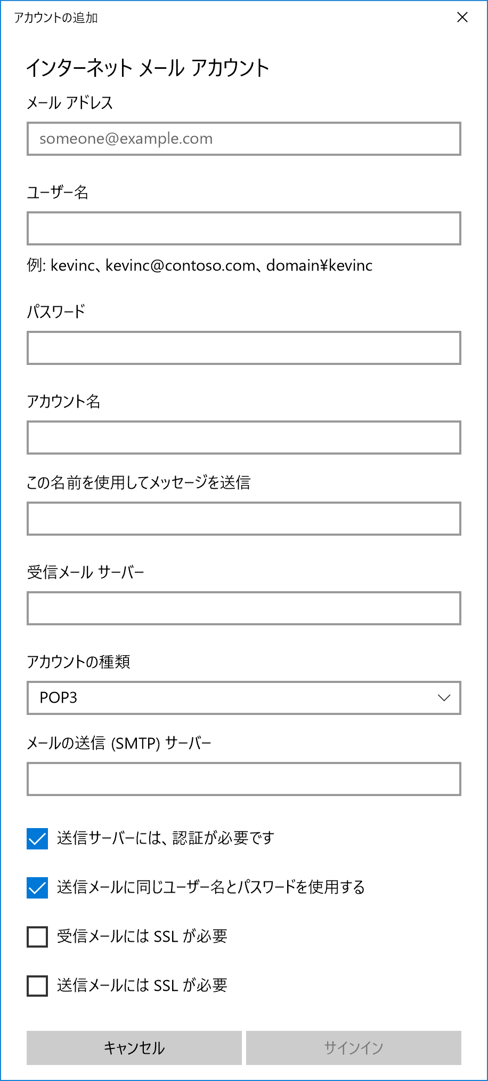

5. 「サインイン」をクリックします。
5. Chọn “Sign in”.

Windows 10 - Outlook 2016

管理者の方に以下の情報をお聞きください。
Vui lòng yêu cầu quản trị viên của bạn về tài khoản thư và mật khẩu.
Email (= Account)
Password
POP3 Server
SMTP Server

1. 「メールアドレス」を入力します。「自分で自分のアカウントを手動で設定」を選択し、「接続」をクリックします。
1. Nhập “Email”, Chọn “Let me set up my account manually”, Nhấp vào nút “Connect”.
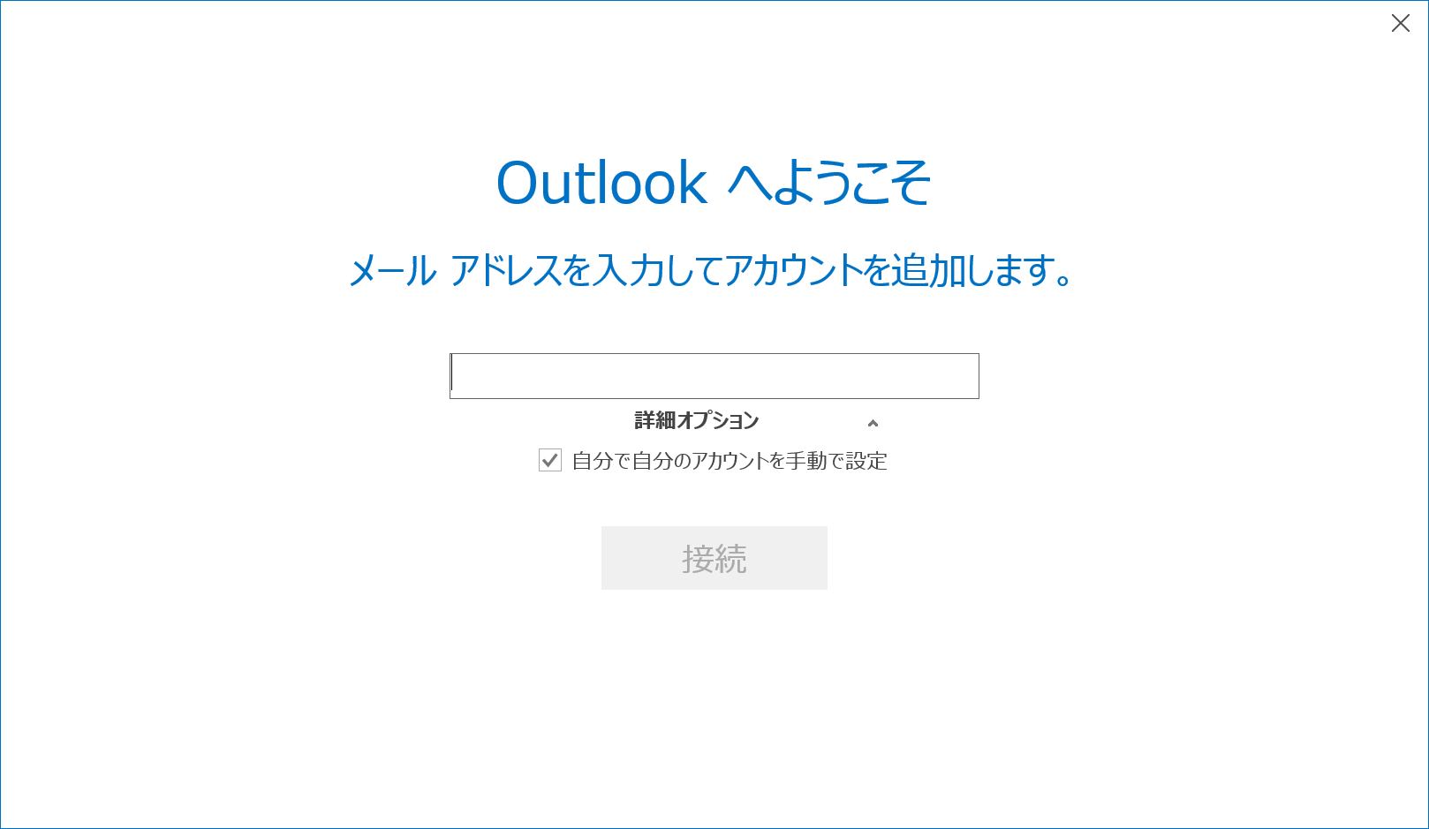
または、「ファイル」から「アカウントの追加」をクリックします。
Hoặc, chọn mục “File” sau đó chọn “Add account”.

2. 「POP」をクリックします。
2. Chọn “POP”.
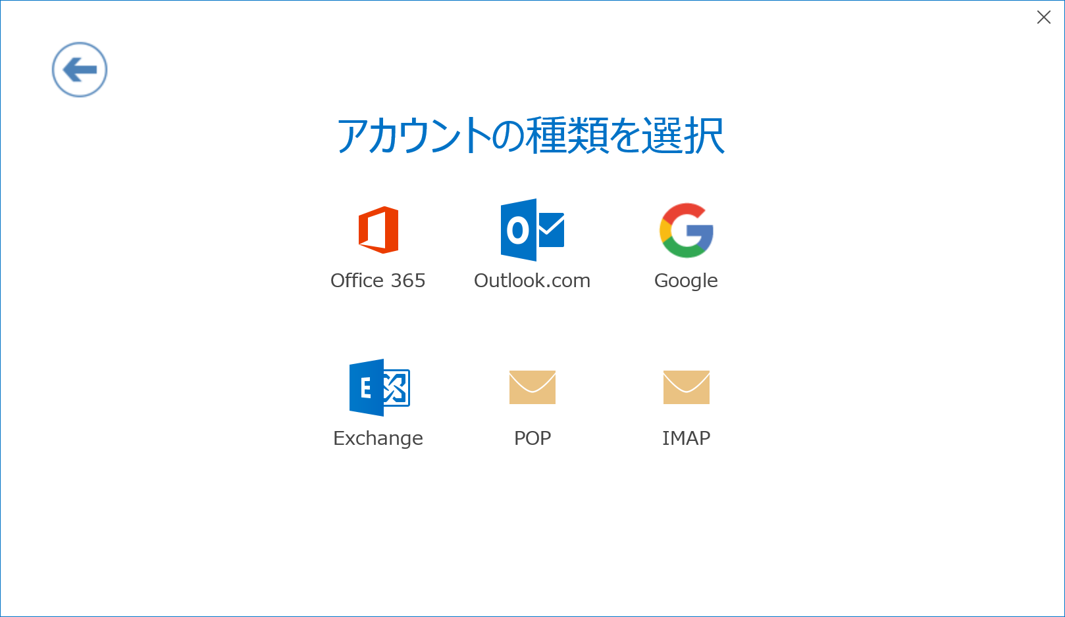

3. 「次へ」をクリックします。
3. Chọn “Next”.
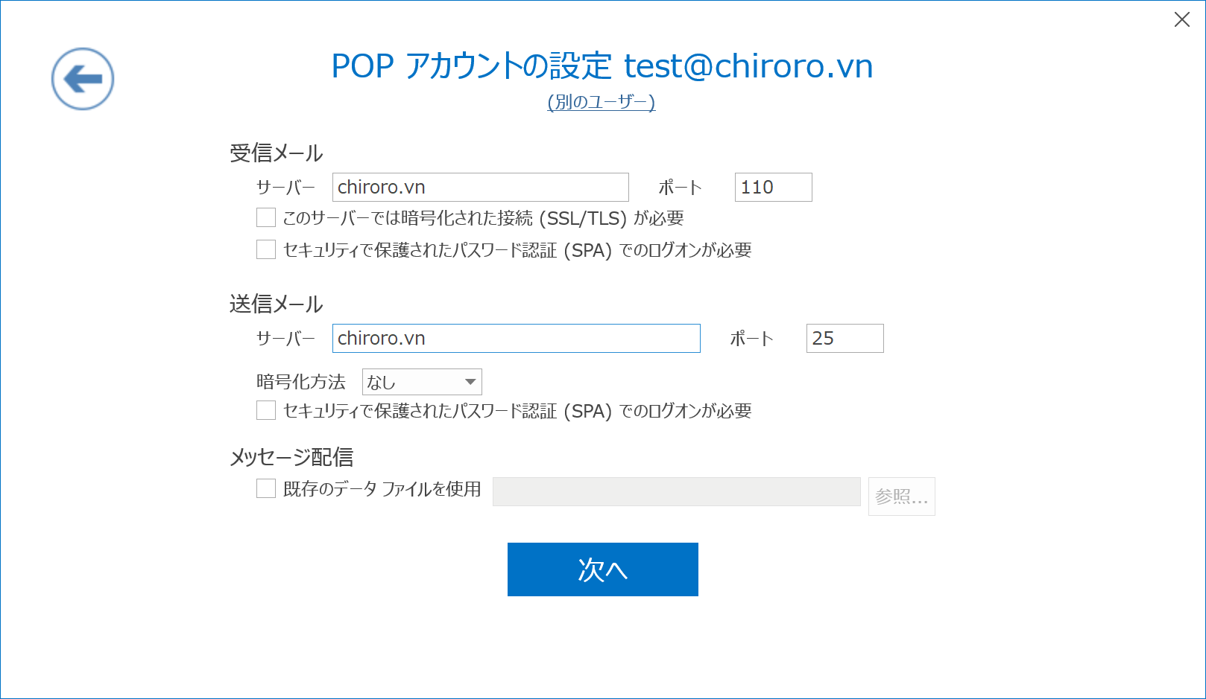

受信メールと送信メールのサーバーが正しいことを確認してください。
Hãy kiểm tra “Incoming mail server” và “Outgoing mail server” là đúng.

4. 「パスワード」を入力し、「接続」をクリックします。
4. Nhập “Password”, chọn “Connect”.
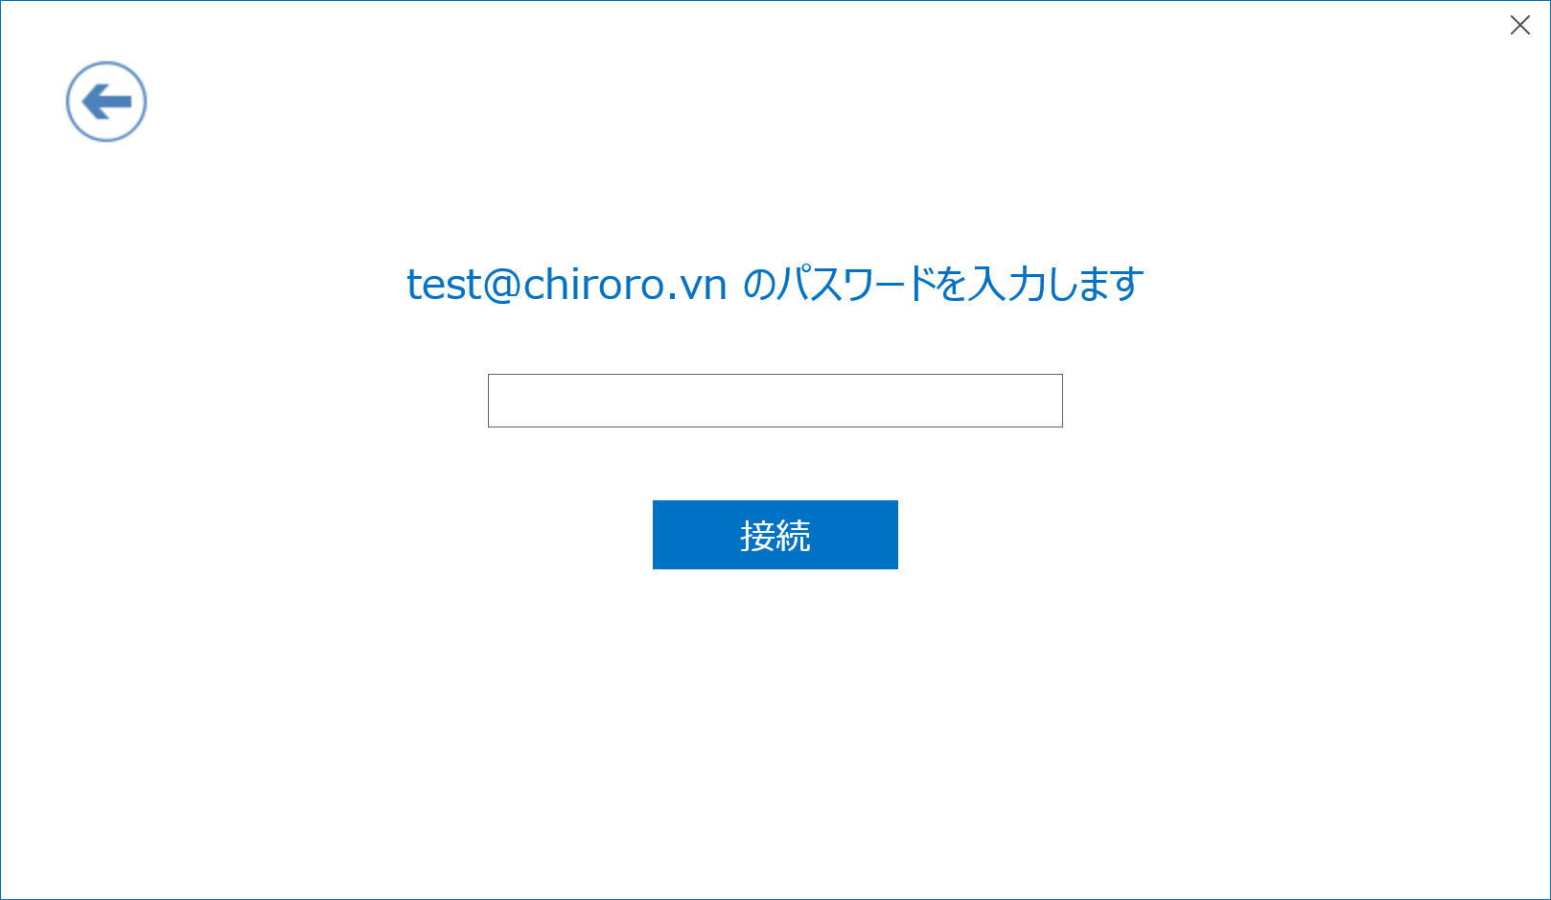

Windows 8.1 – Windows Live Mail 2012

管理者の方に以下の情報をお聞きください。
Vui lòng yêu cầu quản trị viên của bạn về tài khoản thư và mật khẩu.
Email (= Account)
Password
POP3 Server
SMTP Server

1. 「ファイル」から「電子メールアカウント」をクリックします。
1. Chọn mục “File” sau đó chọn “Email accounts”.

2. 「追加」をクリックします。
2. Chọn “Add”.
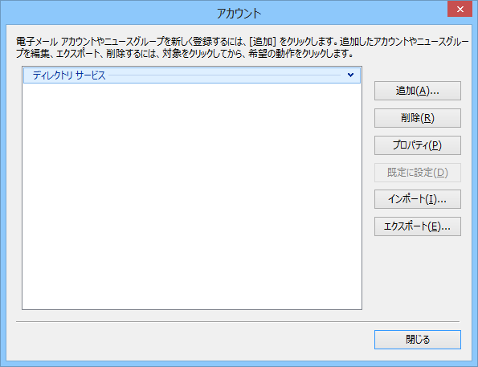

3. 「電子メールアカウント」をクリックします。
3. Chọn “Email account”.
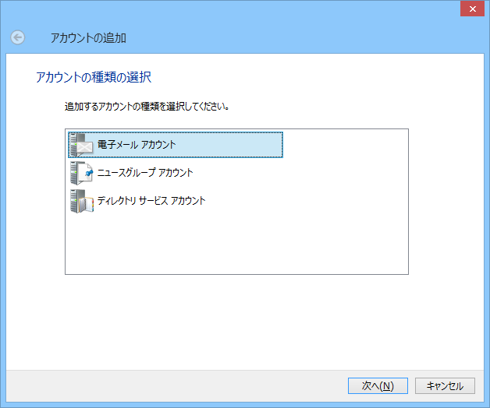

4. 以下の情報を入力してください。
4. Đăng nhập vào trang quản lý với:
メールアドレス  Email address | “Email”を入力します。/ Nhập “Email”.  例 / Thí dụ）test@chiroro.vn
パスワード  Password | “Password”を入力します。/ Nhập “Password”.  例 / Thí dụ）test1234567890
アカウント名  Account name | “Email”を入力します。/ Nhập “Email”.  例 / Thí dụ）test@chiroro.vn
表示名  Display name for ... | あなたの名前を入力します。/ Nhập tên của bạn.
手動でサーバー設定を…  Manually configure... | ☑

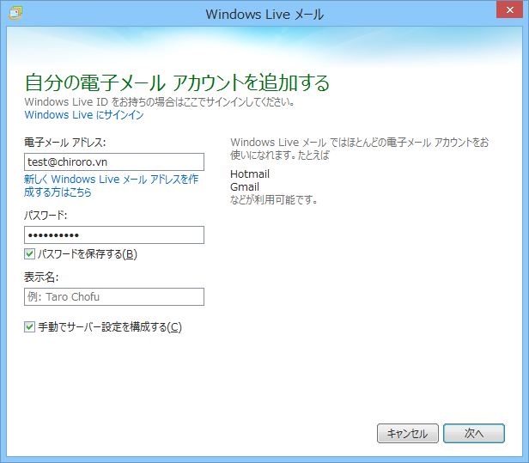

5. 以下の情報を入力してください。
5. Đăng nhập vào trang quản lý với:
サーバーの種類  Server type | “POP3”を選択します。/ Chọn “POP3”.
サーバーのアドレス  Incoming server address | “POP3 Server”を入力します。/ Nhập “POP3 Server”.  例 / Thí dụ）mail.chiroro.vn , 103.14.14.1
パスワード  Password | “Password”を入力します。/ Nhập “Password”.  例 / Thí dụ）test1234567890
ログオンユーザー名  Logon user name | “Email”を入力します。/ Nhập “Email”.  例 / Thí dụ）test@chiroro.vn
サーバーのアドレス  Outgoing server address | “SMTP Server”を入力します。/ Nhập “SMTP Server”.  例 / Thí dụ）mail.chiroro.vn , 103.14.14.1
認証が必要  Requires authentication | ☑

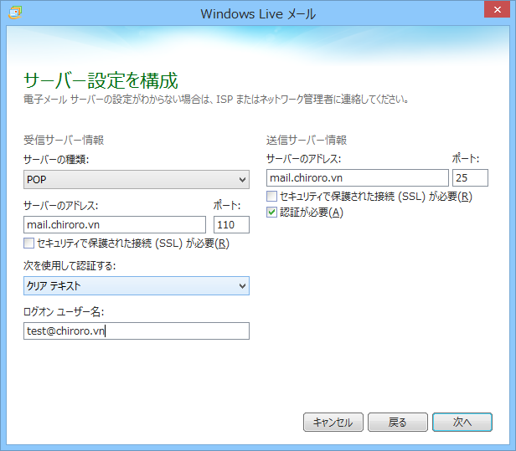

Windows 8.1 - Outlook 2013

管理者の方に以下の情報をお聞きください。
Vui lòng yêu cầu quản trị viên của bạn về tài khoản thư và mật khẩu.
Email (= Account)
Password
POP3 Server
SMTP Server

1. 「情報」から「アカウントの追加」をクリックします。
1. Chọn mục “Info” sau đó chọn “Add account”.

2. 「自分で電子メールやその他のサービスを使うための設定をする（手動設定）」をクリックします。
2. Chọn “Manual setup or additional server types”.
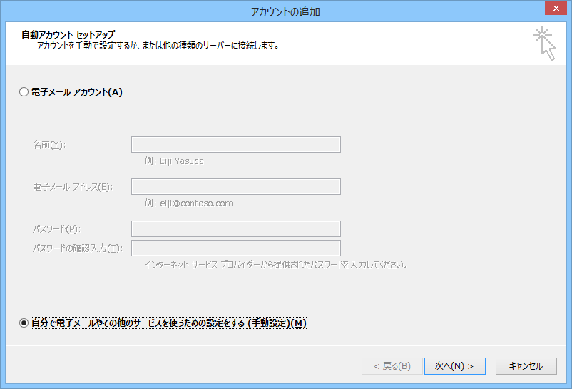

3. 「POP または IMAP」をクリックします。
3. Chọn “POP or IMAP”.
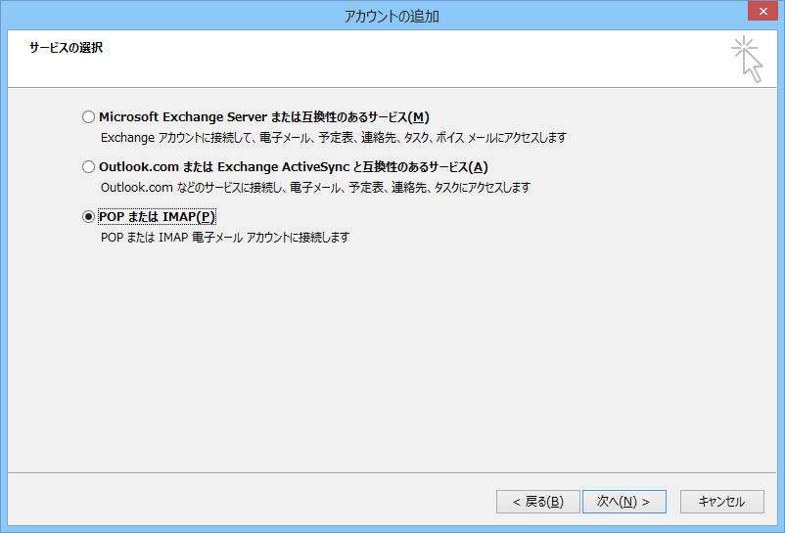

4. 以下の情報を入力してください。
4. Đăng nhập vào trang quản lý với:
名前  Your name | あなたの名前を入力します。/ Nhập tên của bạn.
メールアドレス  Email address | “Email”を入力します。/ Nhập “Email”.  例 / Thí dụ）test@chiroro.vn
アカウントの種類  Account type | “POP3”を選択します。/ Chọn “POP3”.
受信メールサーバー  Incoming mail server | “POP3 Server”を入力します。/ Nhập “POP3 Server”.  例 / Thí dụ）mail.chiroro.vn , 103.14.14.1
メールの送信サーバー  Outgoing mail server | “SMTP Server”を入力します。/ Nhập “SMTP Server”.  例 / Thí dụ）mail.chiroro.vn , 103.14.14.1
ユーザー名  User Name | “Email”を入力します。/ Nhập “Email”.  例 / Thí dụ）test@chiroro.vn
パスワード  Password | “Password”を入力します。/ Nhập “Password”.  例 / Thí dụ）test1234567890
パスワードを保存する  Remember password | ☑

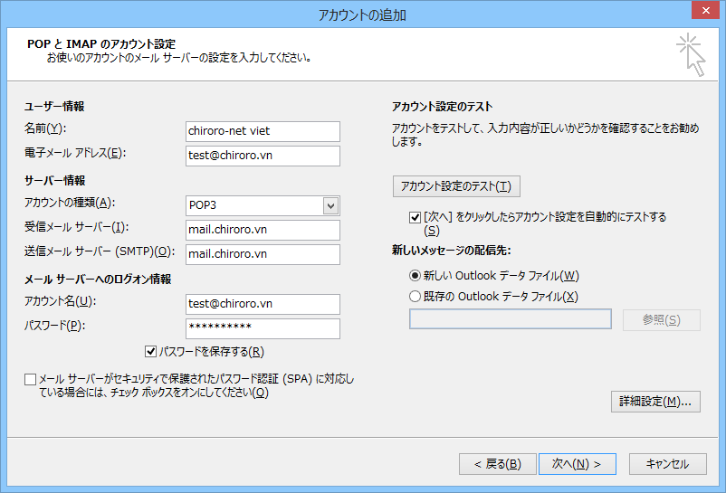

5. 「詳細設定」をクリックします。
5. Chọn “More settings...”.

6. 「送信サーバー(SMTP)には認証が必要」をクリックします。
6. Chọn “My outgoing server (SMTP) requires authentication”.
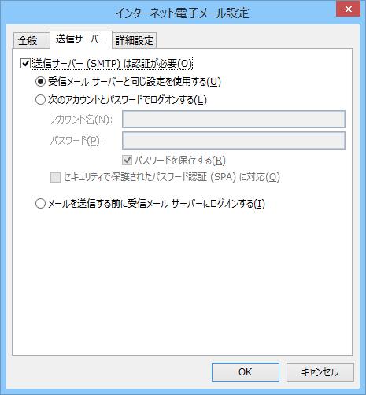

Mac – Mail App

管理者の方に以下の情報をお聞きください。
Vui lòng yêu cầu quản trị viên của bạn về tài khoản thư và mật khẩu.
Email (= Account)
Password
POP3 Server
SMTP Server

1. 「メール」から「アカウントの追加」をクリックします。
1. Chọn mục “Mail” sau đó chọn “Add account”.
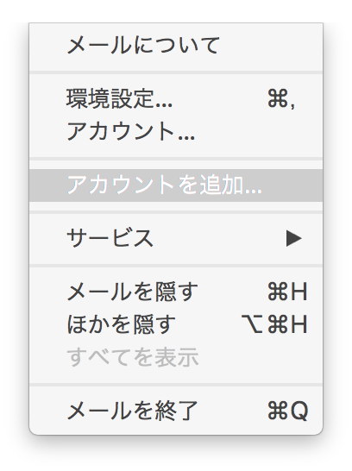

2. 「その他のメールアカウント」をクリックします。
2. Chọn “Add Other Mail Account”.
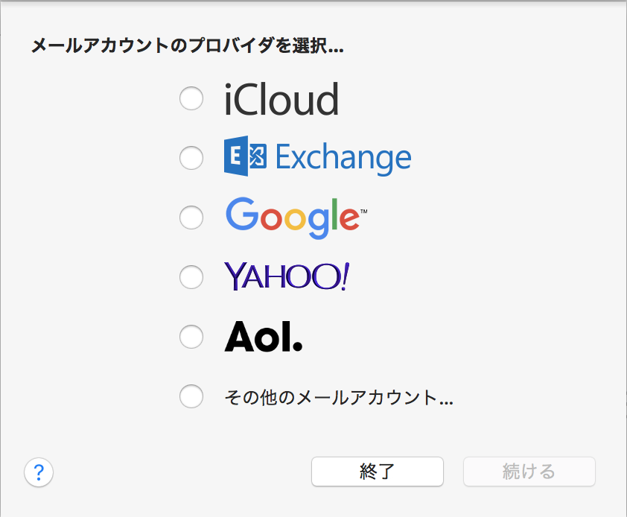

3. 以下の情報を入力してください。
3. Đăng nhập vào trang quản lý với:
名前  Name | あなたの名前を入力します。/ Nhập tên của bạn.
メールアドレス  Email Address | “Email”を入力します。/ Nhập “Email”.  例 / Thí dụ）test@chiroro.vn
パスワード  Password | “Password”を入力します。/ Nhập “Password”.  例 / Thí dụ）test1234567890

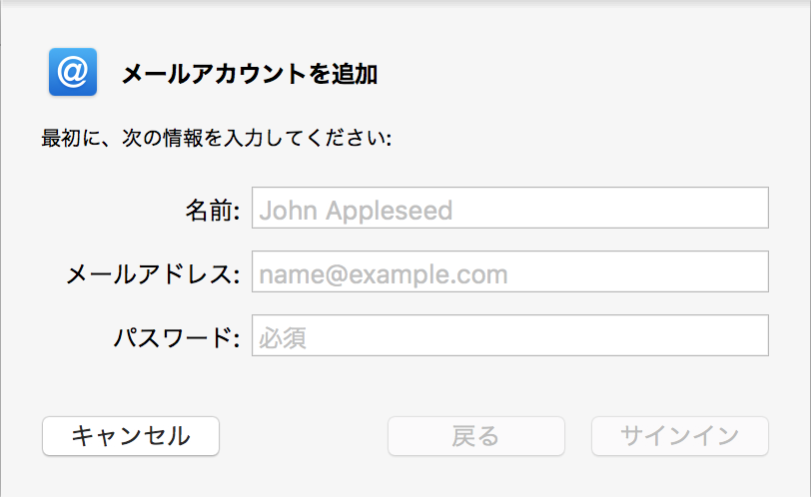

4. 以下の情報を入力してください。
4. Đăng nhập vào trang quản lý với:
アカウントの種類  Account type | “POP”を選択します。/ Chọn “POP”.
受信用メールサーバ  Incoming mail server | “POP3 Server”を入力します。/ Nhập “POP3 Server”.  例 / Thí dụ）mail.chiroro.vn , 103.14.14.1
送信用メールサーバ  Outgoing mail server | “SMTP Server”を入力します。/ Nhập “SMTP Server”.  例 / Thí dụ）mail.chiroro.vn , 103.14.14.1

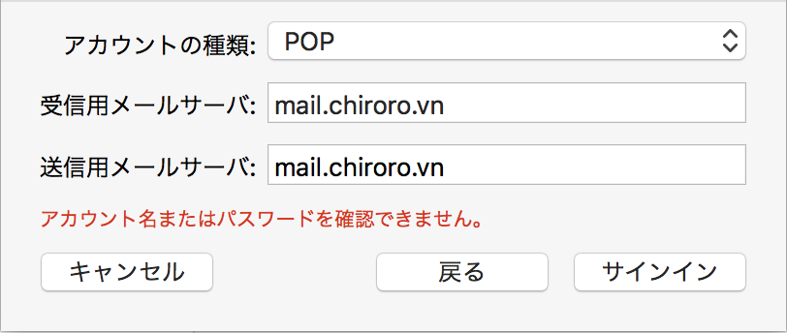

5. 「サインイン」をクリックします。
5. Chọn “Sign in”.

Mac – Outlook for mac

管理者の方に以下の情報をお聞きください。
Vui lòng yêu cầu quản trị viên của bạn về tài khoản thư và mật khẩu.
Email (= Account)
Password
POP3 Server
SMTP Server

1. 「ツール」から「アカウント」をクリックします。
1. Chọn mục “Tool” sau đó chọn “Account”.
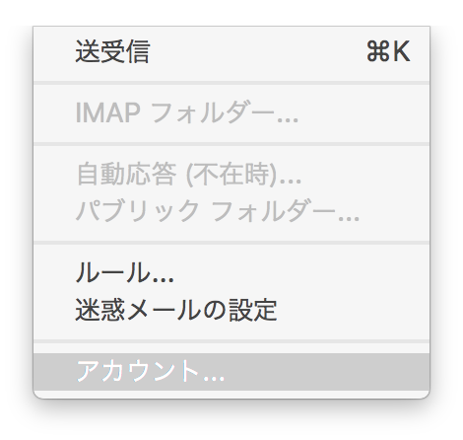

2. 「アカウントの追加」をクリックします。
2. Chọn “Add Other Mail Account”.
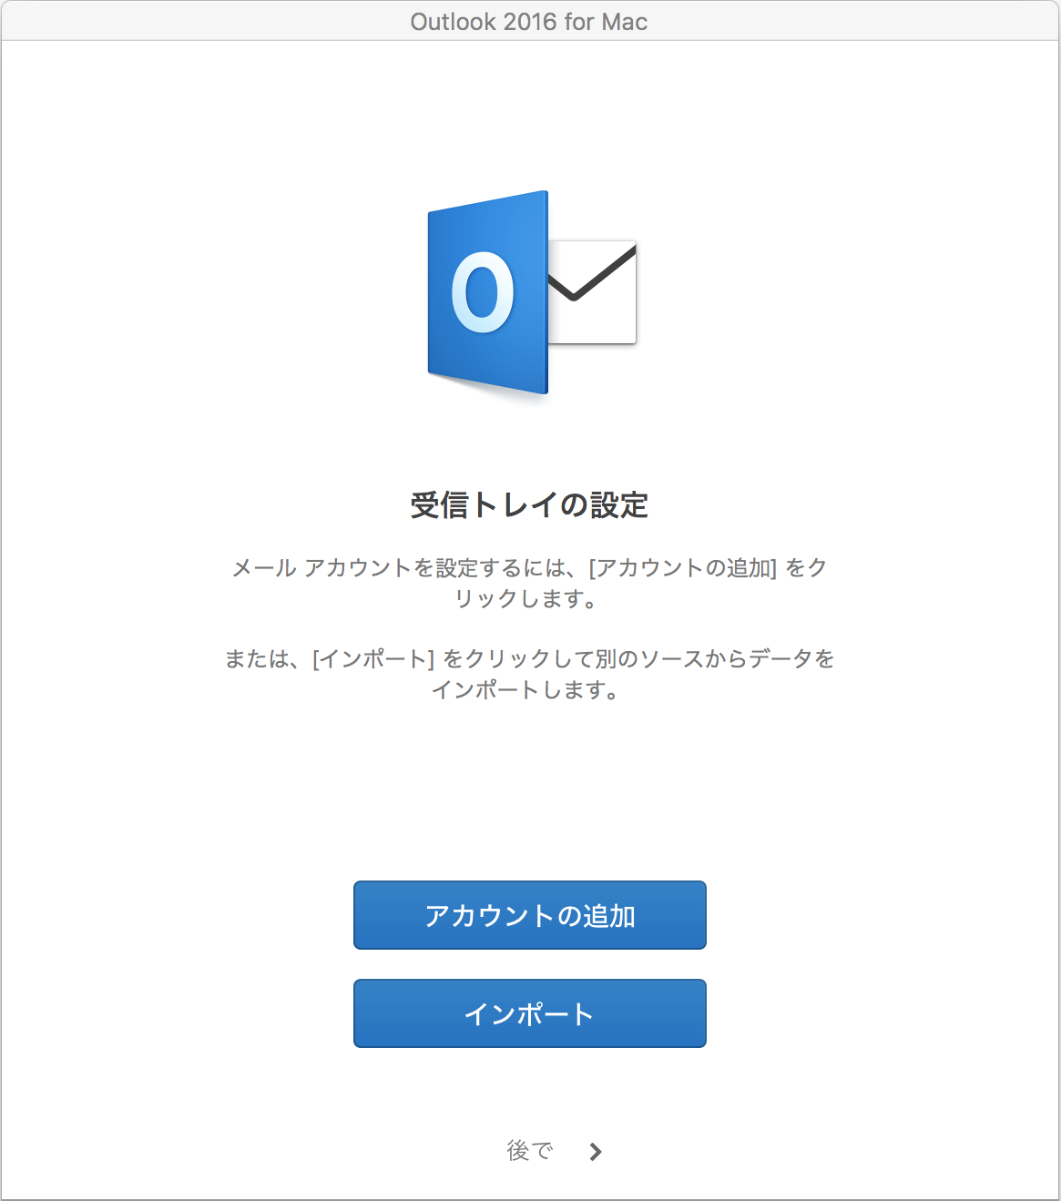

または、「アカウント」から「その他のメール」をクリックします。
Hoặc, chọn mục “Account” sau đó chọn “Other mail”. Như hình bên dưới.

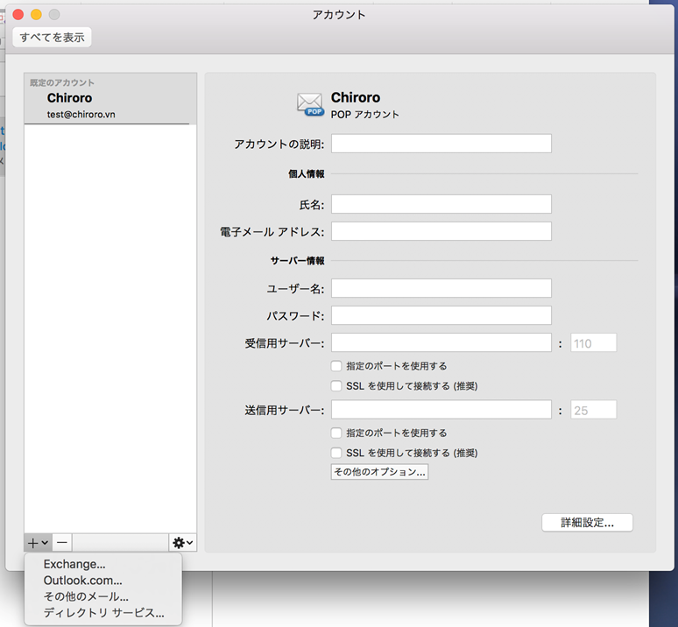

3. 「その他のメール」をクリックします。
3. Chọn “Other Email”.
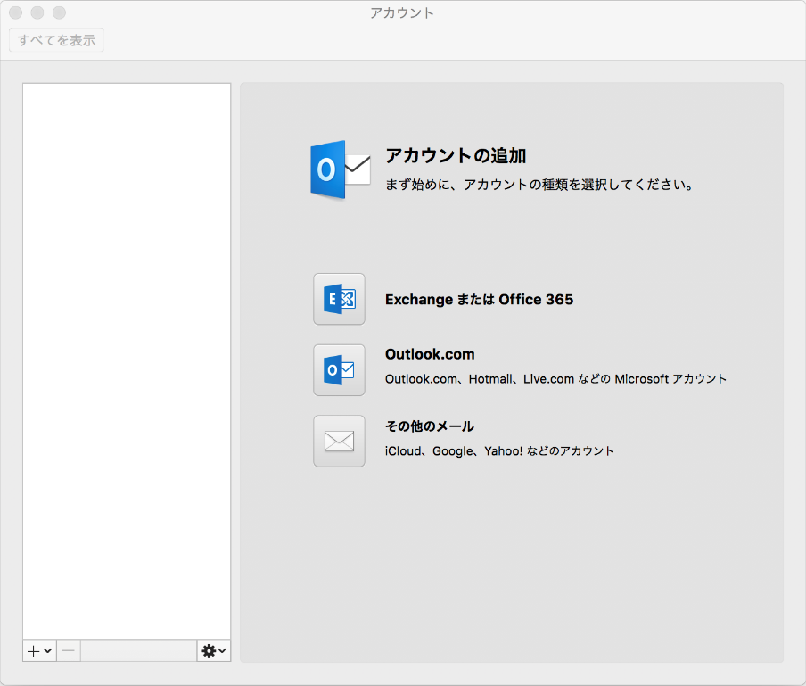

4. 以下の情報を入力してください。
4. Đăng nhập vào trang quản lý với:
電子メールアドレス  E-mail address | “Email”を入力します。/ Nhập “Email”.  例 / Thí dụ）test@chiroro.vn
パスワード  Password | “Password”を入力します。/ Nhập “Password”.  例 / Thí dụ）test1234567890
ユーザー名  User Name | “Email”を入力します。/ Nhập “Email”.  例 / Thí dụ）test@chiroro.vn
種類  Type | “POP3”を選択します。/ Chọn “POP3”.
受信用サーバー  Incoming server | “POP3 Server”を入力します。/ Nhập “POP3 Server”.  例 / Thí dụ）mail.chiroro.vn , 103.14.14.1
送信用サーバー  Outgoing server | “SMTP Server”を入力します。/ Nhập “SMTP Server”.  例 / Thí dụ）mail.chiroro.vn , 103.14.14.1

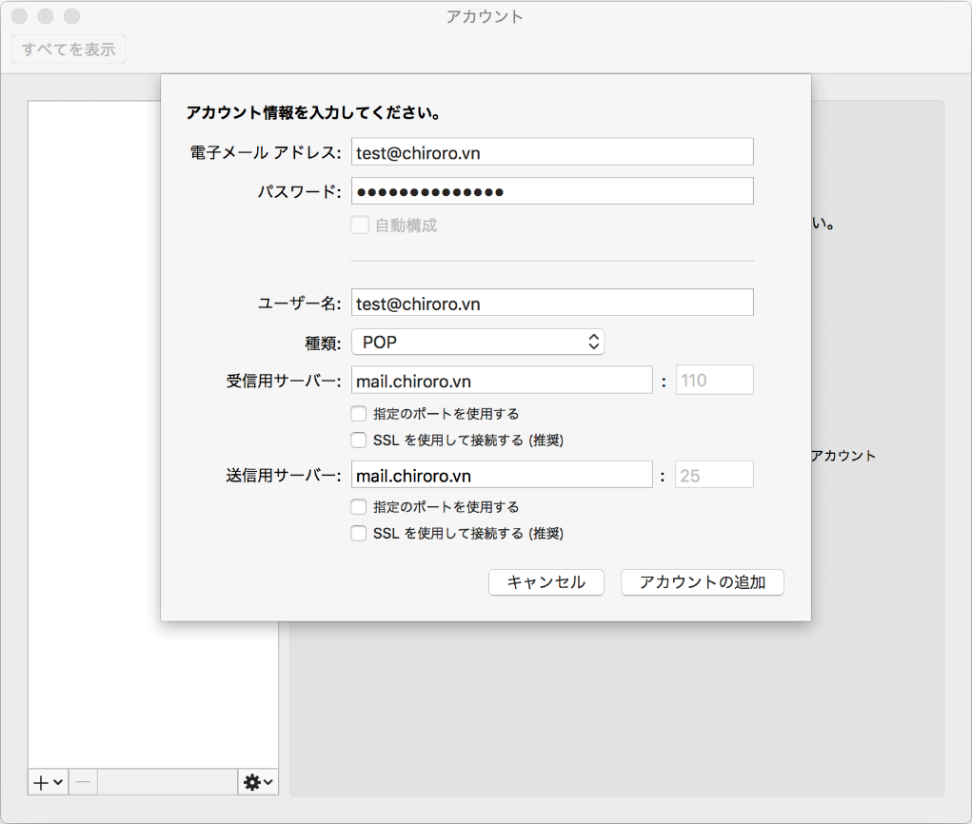

5. 「アカウントの追加」をクリックします。
5. Chọn “Add accounts”.

iPhone - Mail

管理者の方に以下の情報をお聞きください。
Vui lòng yêu cầu quản trị viên của bạn về tài khoản thư và mật khẩu.
Email (= Account)
Password
POP3 Server
SMTP Server

1. 「設定」から「アカウントとパスワード」をクリックします。
1. Chọn mục “Cài đặt” sau đó chọn “Tài khoản & Mật khẩu”.

2. 「アカウントを追加」をクリックします。
2. Chọn “Thêm tài khoản”.
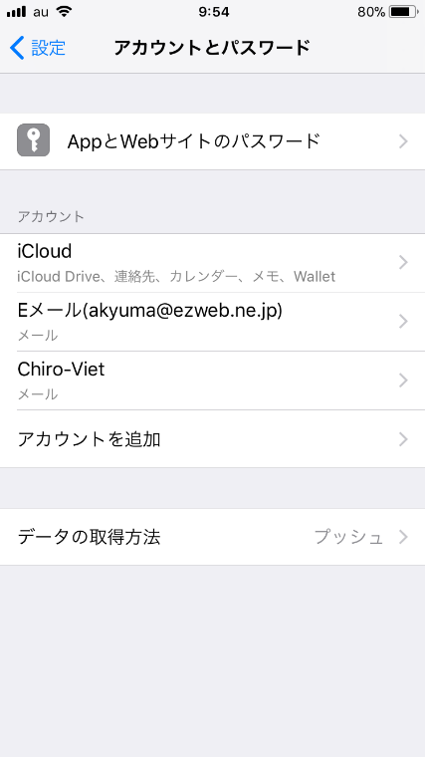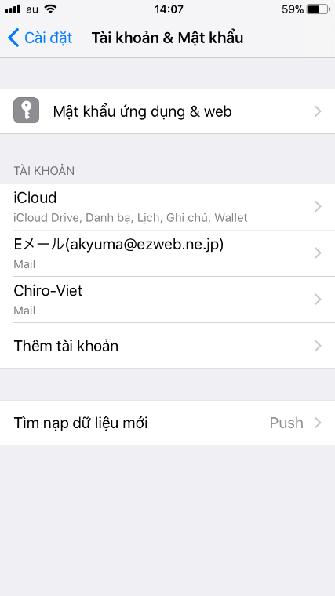

3. 「その他」をクリックします。
3. Chọn “Khác”.
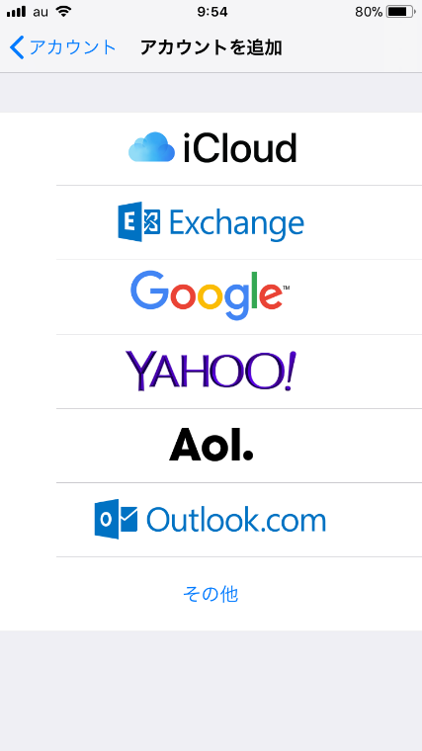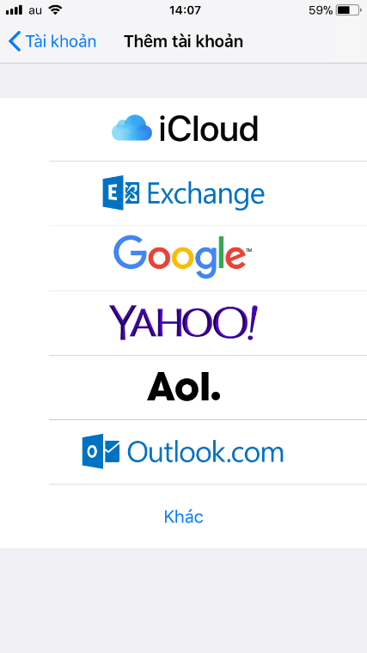

4. 「メールアカウントを追加」をクリックします。
4. Chọn “Thêm tài khoản Mail”.

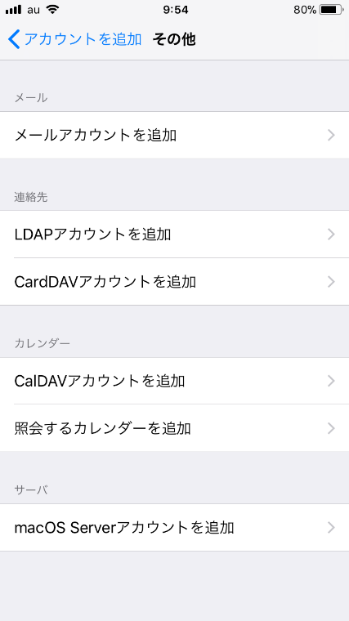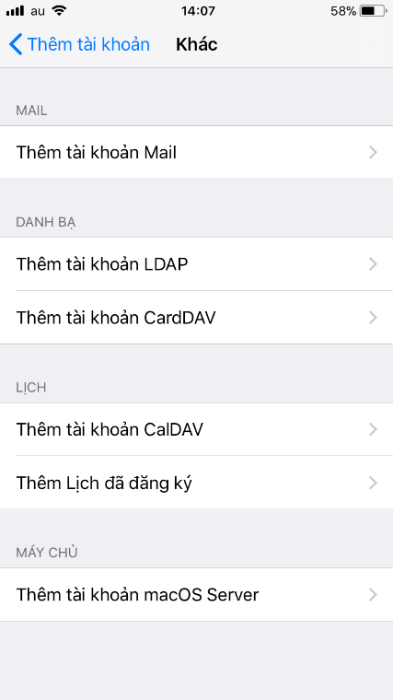

5. 以下の情報を入力してください。
5. Đăng nhập vào trang quản lý với:
名前  Tên | あなたの名前を入力します。/ Nhập tên của bạn.
メール  Email | “Email”を入力します。/ Nhập “Email”.  例 / Thí dụ）test@chiroro.vn
パスワード  Mật khẩu | “Password”を入力します。/ Nhập “Password”.  例 / Thí dụ）test1234567890

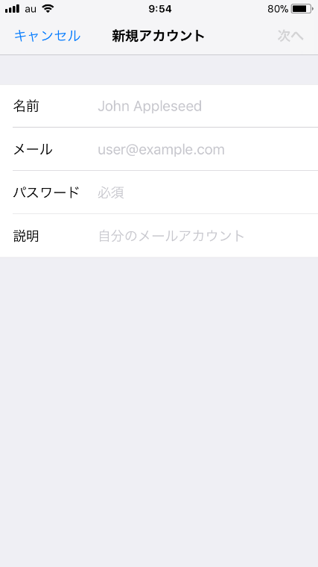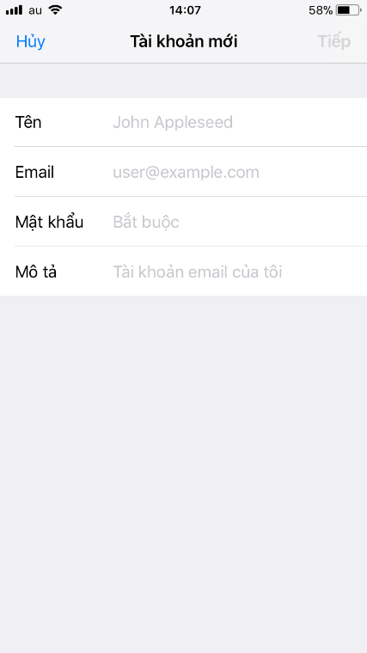

6. 以下の情報を入力してください。
6. Đăng nhập vào trang quản lý với:
種類  Type | “POP”を選択します。/ Chọn “POP”.
受信メールサーバ / MÁY CHỦ THƯ ĐẾN
ホスト名  Tên máy chủ | “POP3 Server”を入力します。/ Nhập “POP3 Server”.  例 / Thí dụ）mail.chiroro.vn , 103.14.14.1
ユーザ名  Tên người dùng | “Email”を入力します。/ Nhập “Email”.  例 / Thí dụ）test@chiroro.vn
パスワード  Mật khẩu | “Password”を入力します。/ Nhập “Password”.  例 / Thí dụ）test1234567890
送信メールサーバ / MÁY CHỦ THƯ ĐI
ホスト名  Tên máy chủ | “SMTP Server”を入力します。/ Nhập “SMTP Server”.  例 / Thí dụ）mail.chiroro.vn , 103.14.14.1
ユーザ名  Tên người dùng | “Email”を入力します。/ Nhập “Email”.  例 / Thí dụ）test@chiroro.vn
パスワード  Mật khẩu | “Password”を入力します。/ Nhập “Password”.  例 / Thí dụ）test1234567890

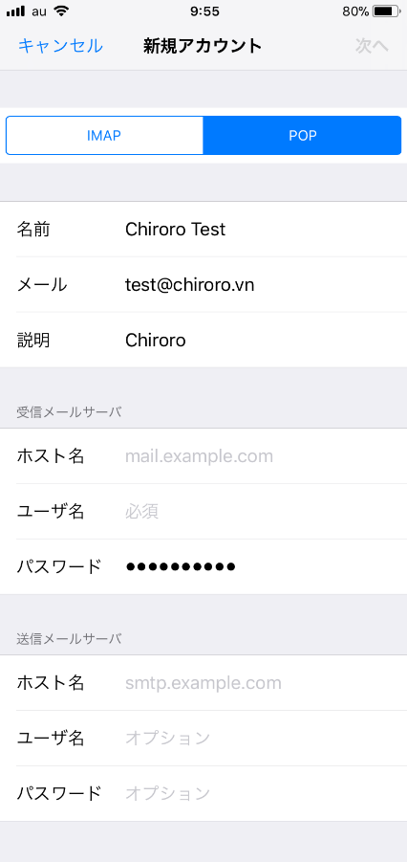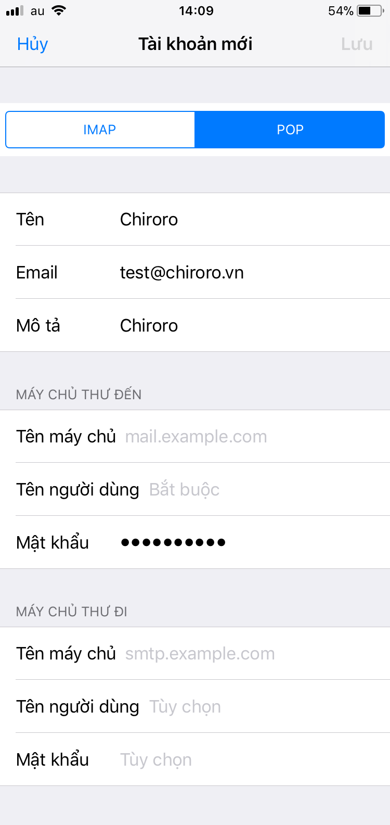

7. 「はい」をクリックします。
7. Chọn “Có”.
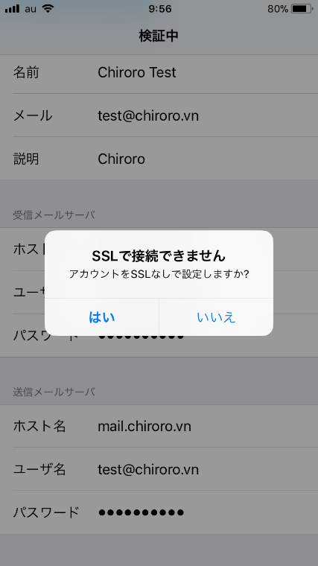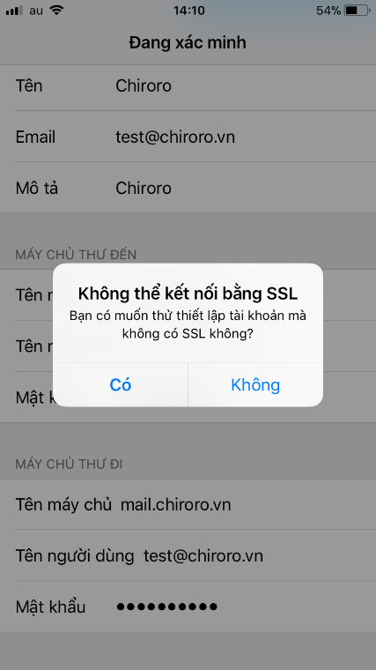

8. いま追加したアカウントをクリックします。
8. Chọn vào tài khoản bạn vừa thêm.
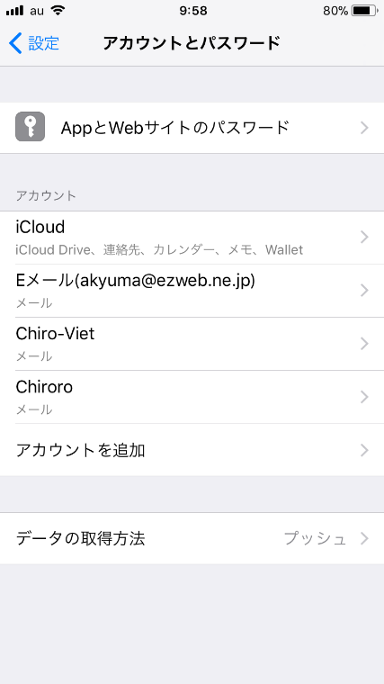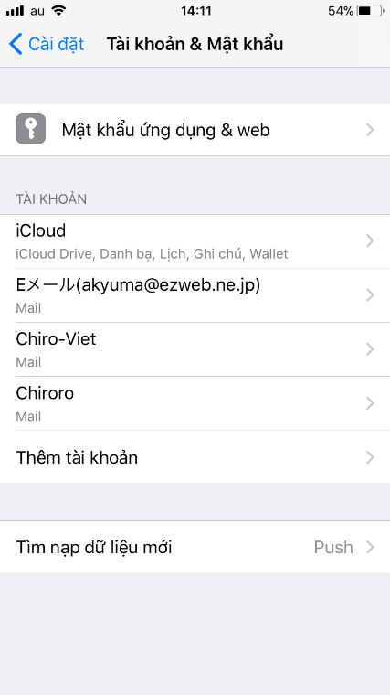

9. 「SMTP」をクリックします。
9. Chọn “SMTP”.
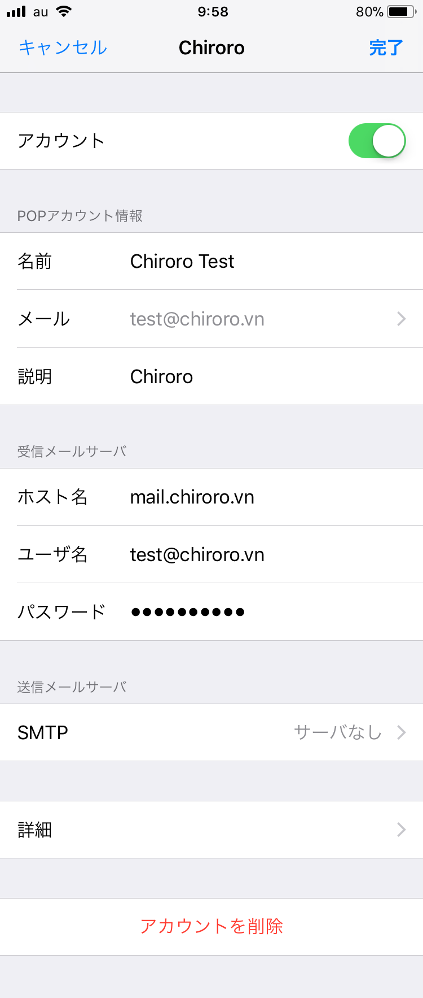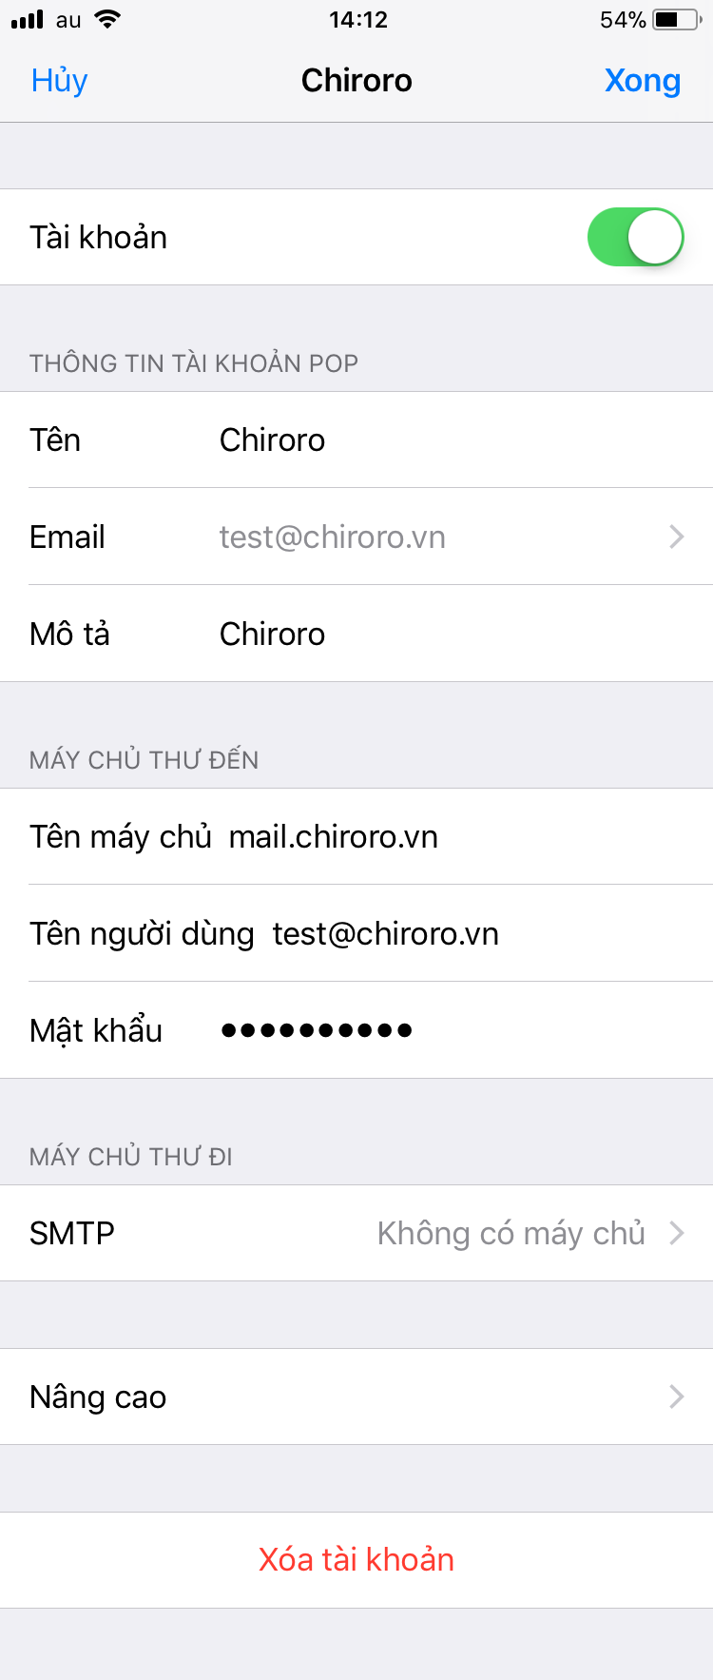

10. いま追加したSMTPをクリックします。
10. Chọn vào SMTP mà bạn vừa thêm.
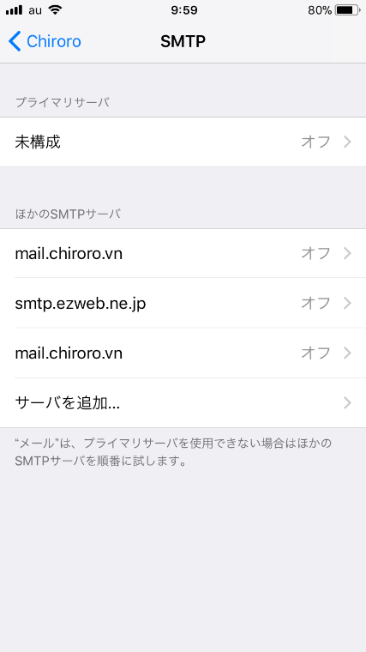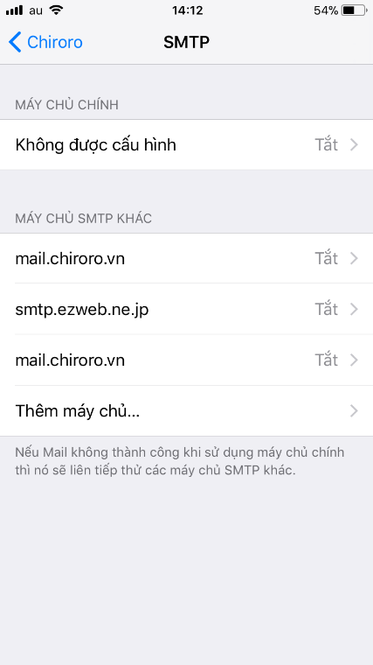

11. サーバをONにします。
11. Bật máy chủ.
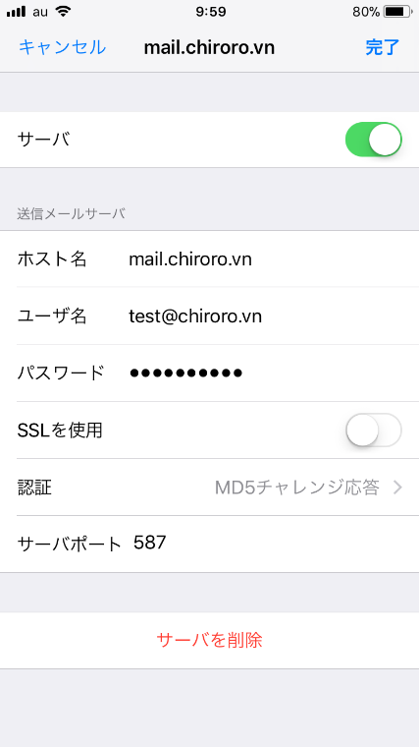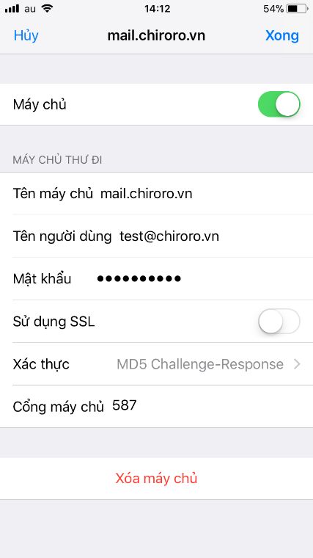

Android - Email

管理者の方に以下の情報をお聞きください。
Vui lòng yêu cầu quản trị viên của bạn về tài khoản thư và mật khẩu.
Email (= Account)
Password
POP3 Server
SMTP Server

1. 「メールアドレス」を入力します。
1. Nhập “Địa chỉ email”.
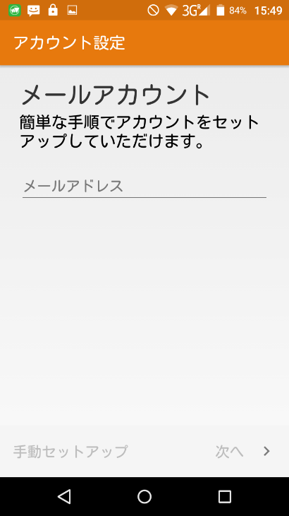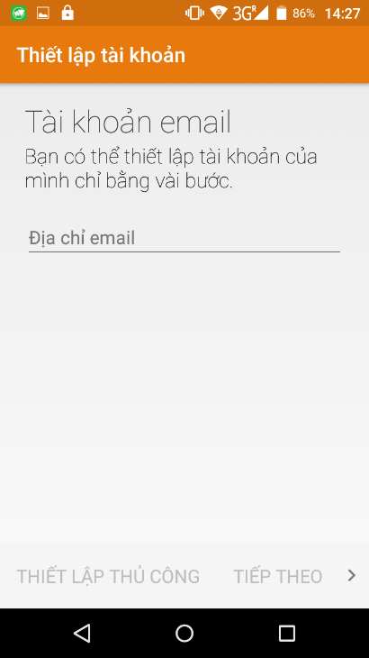

2. 「個人用(POP3)」をクリックします。
2. Chọn “CẢ NHÂN (POP3)”.
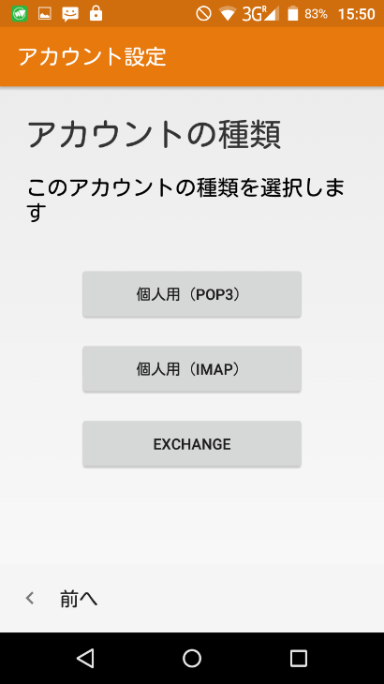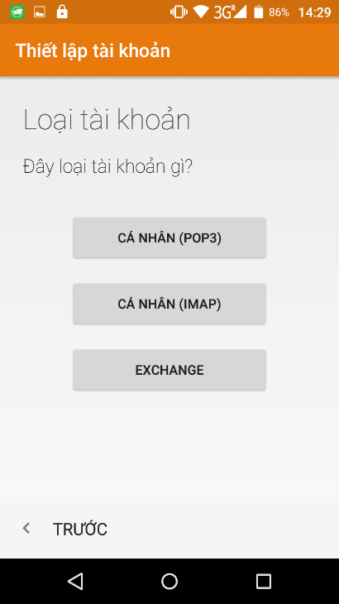

3. 「パスワード」を入力します。
3. Nhập “Mật khẩu”.
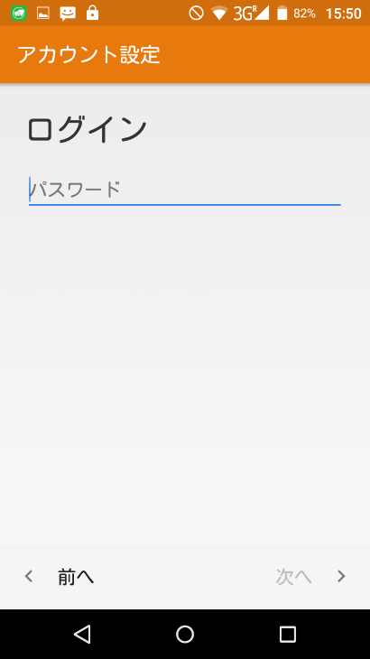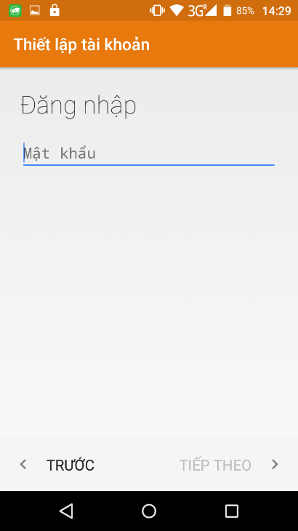

4. 以下の情報を入力してください。
4. Đăng nhập vào trang quản lý với:
ユーザー名  Tên người dùng | “Email”を入力します。/ Nhập “Email”.  例 / Thí dụ）test@chiroro.vn
パスワード  Mật khẩu | “Password”を入力します。/ Nhập “Password”.  例 / Thí dụ）test1234567890
サーバー  Tên máy chủ | “POP3 Server”を入力します。/ Nhập “POP3 Server”.  例 / Thí dụ）mail.chiroro.vn , 103.14.14.1

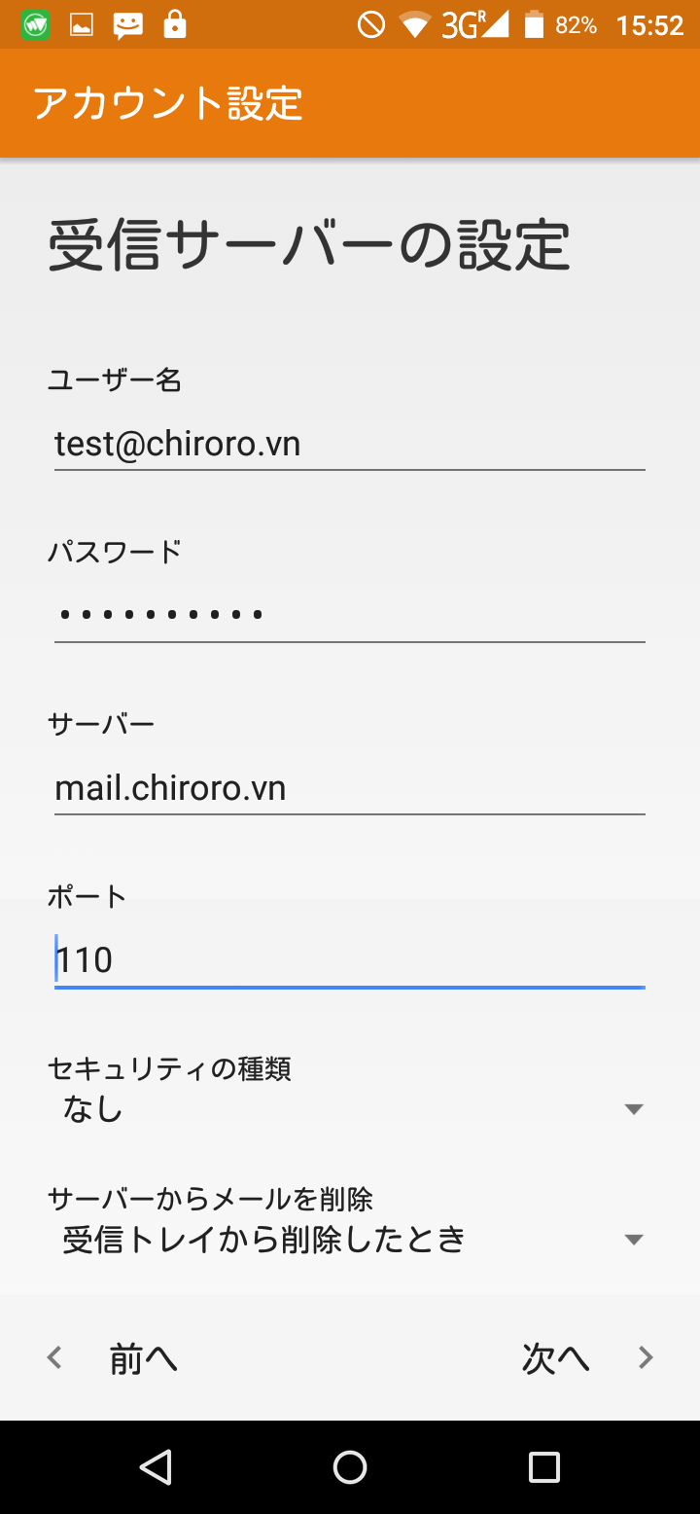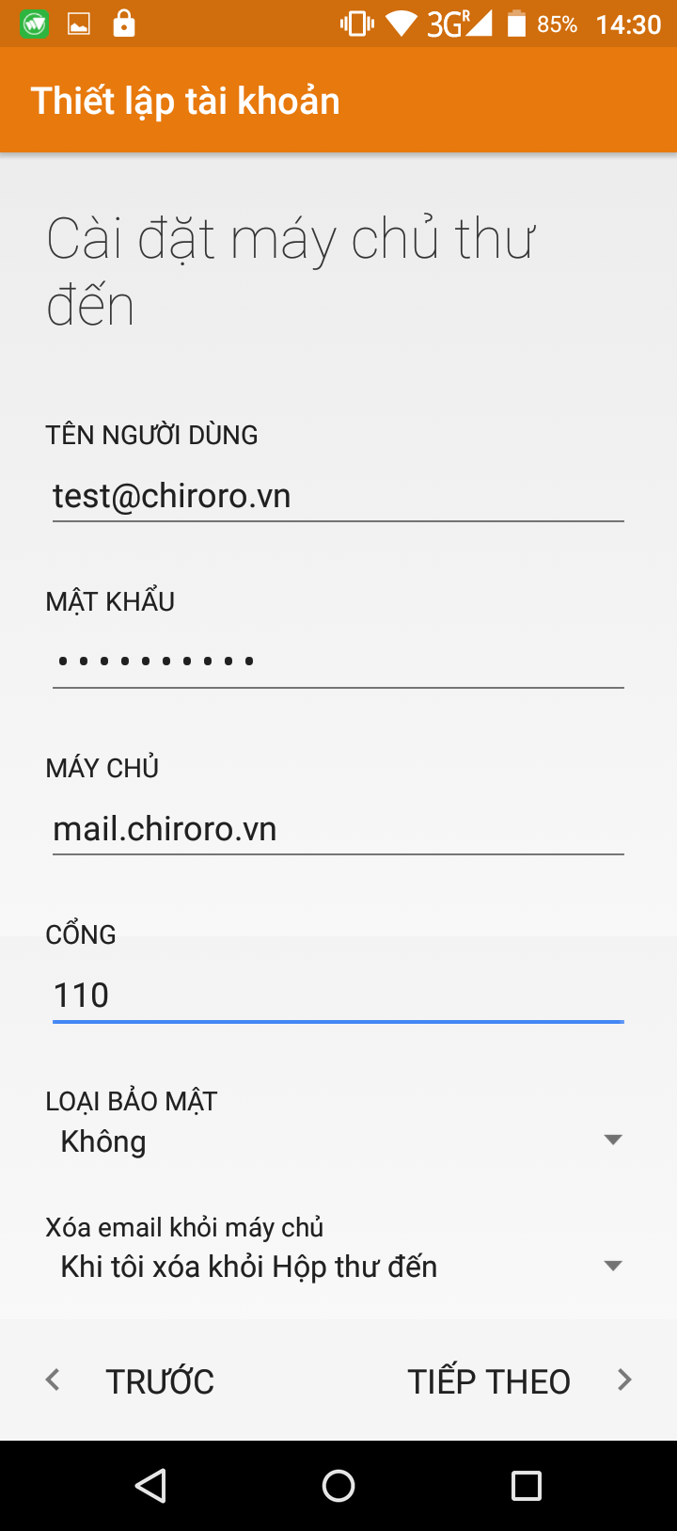

5. 以下の情報を入力してください。
5. Đăng nhập vào trang quản lý với:
SMTPサーバー  Máy chủ SMTP | “SMTP Server”を入力します。/ Nhập “SMTP Server”.  例 / Thí dụ）mail.chiroro.vn , 103.14.14.1
セキュリティの種類  Loại bảo mật | ☑ログインが必要 / Yêu cầu đăng nhập
ユーザー名  Tên người dùng | “Email”を入力します。/ Nhập “Email”.  例 / Thí dụ）test@chiroro.vn
パスワード  Mật khẩu | “Password”を入力します。/ Nhập “Password”.  例 / Thí dụ）test1234567890

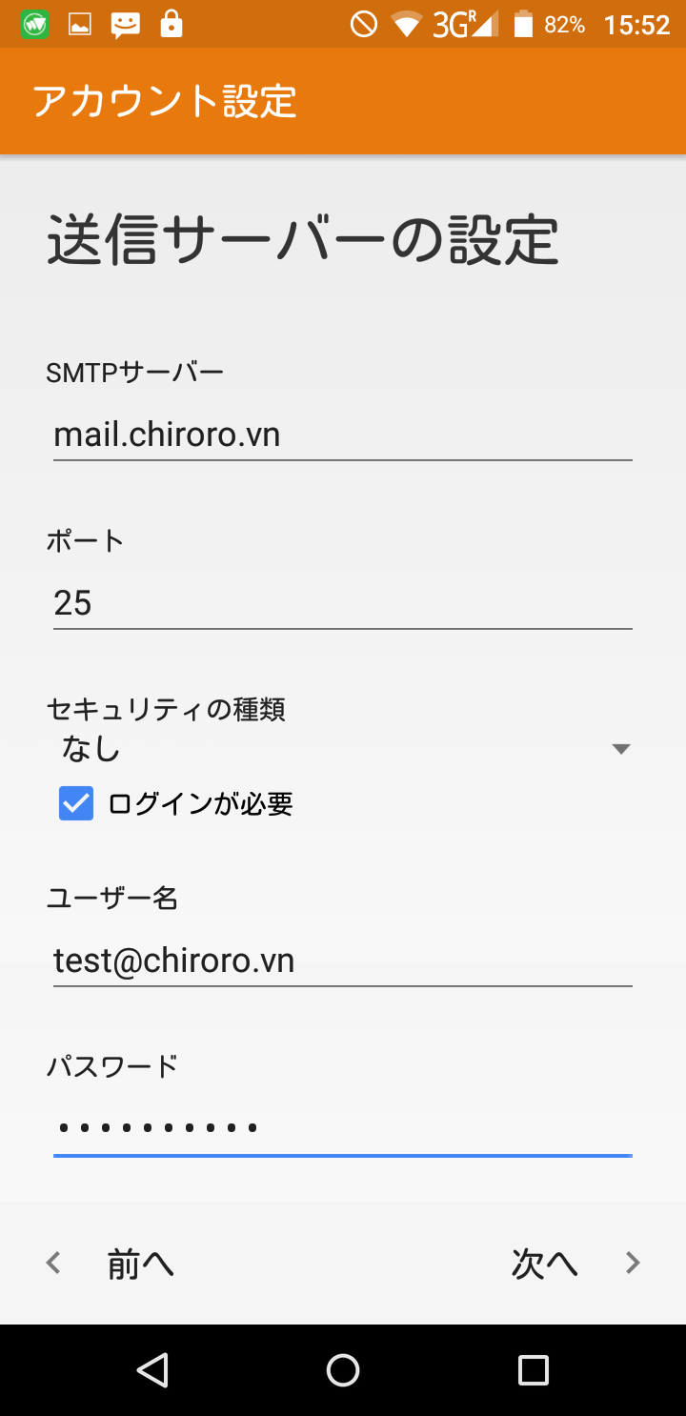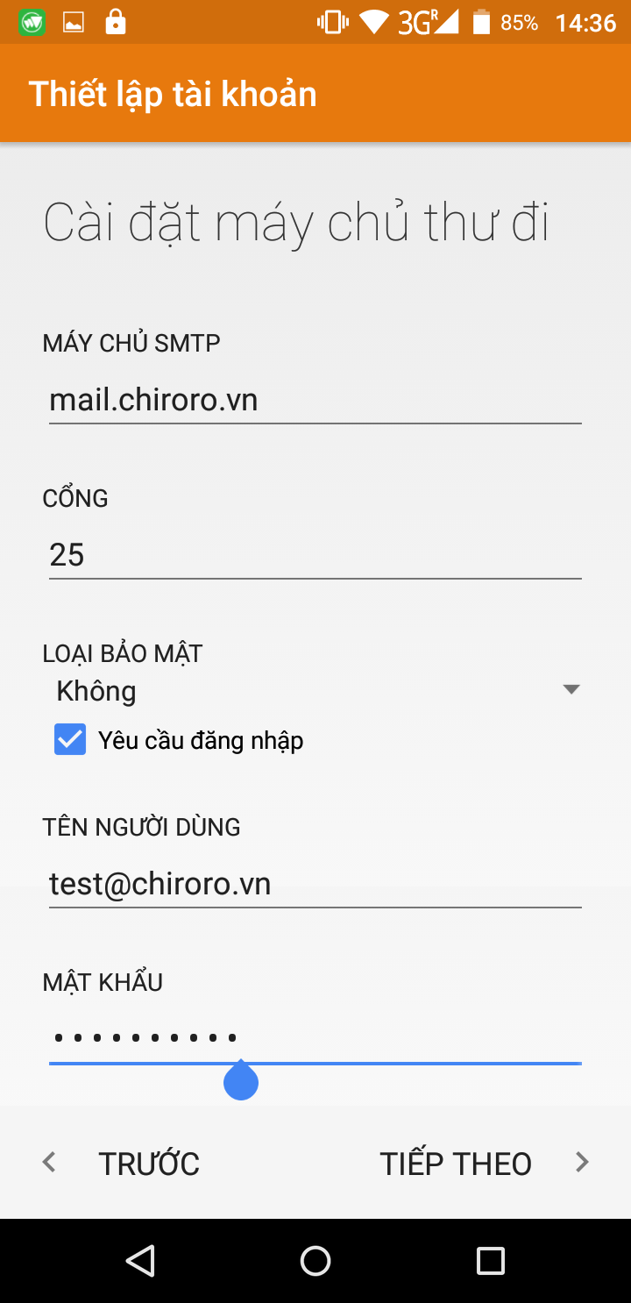

6. 「次へ」をクリックします。
6. Chọn “TIẾP THEO”.
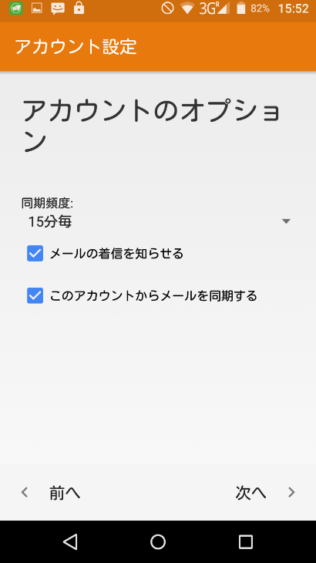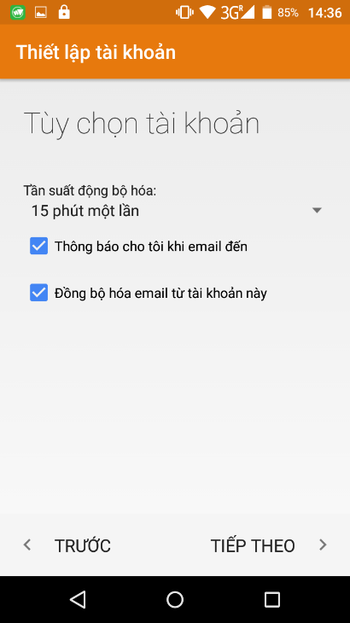

7. 以下の情報を入力してください。
7. Đăng nhập vào trang quản lý với:
あなたの名前  Tên bạn | あなたの名前を入力します。/ Nhập tên của bạn.

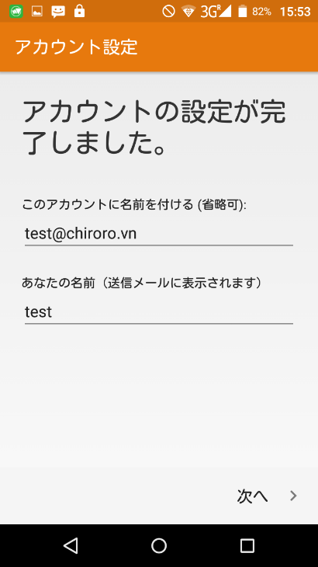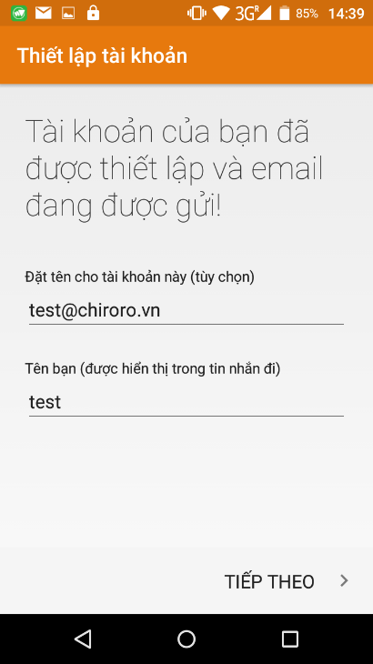

Gmail

管理者の方に以下の情報をお聞きください。
Vui lòng yêu cầu quản trị viên của bạn về tài khoản thư và mật khẩu.
Email (= Account)
Password
POP3 Server
SMTP Server

1. [設定]をクリックします。
1. Chọn "Cài đặt".
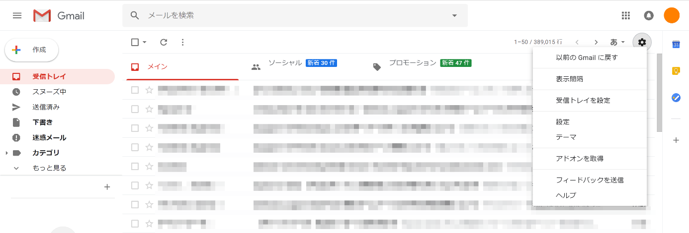
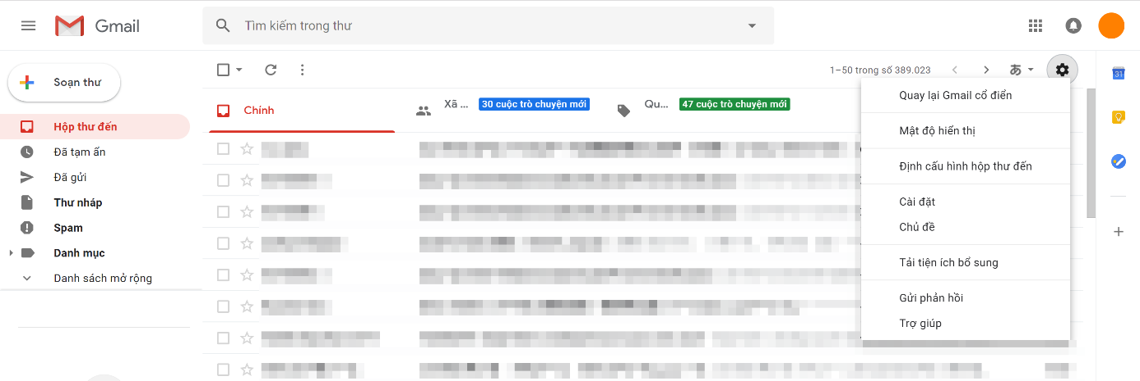

2. [アカウントとインポート]をクリックします。
2. Chọn "Tài khoản và Nhập".

3. [他のアカウントでメールを確認]の[メールアカウントを追加する]をクリックします。
3. Chọn “Thêm tài khoản thư”.
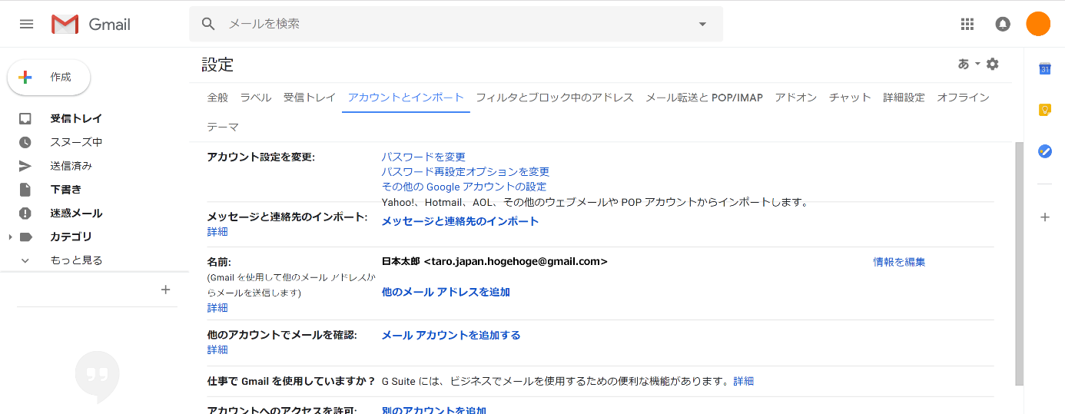
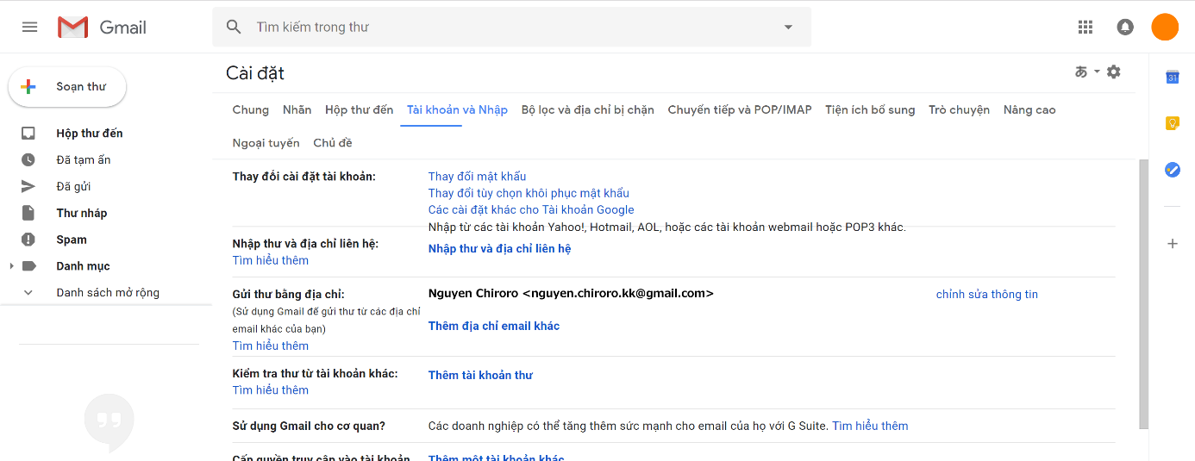

4. 「メールアドレス」を入力します。
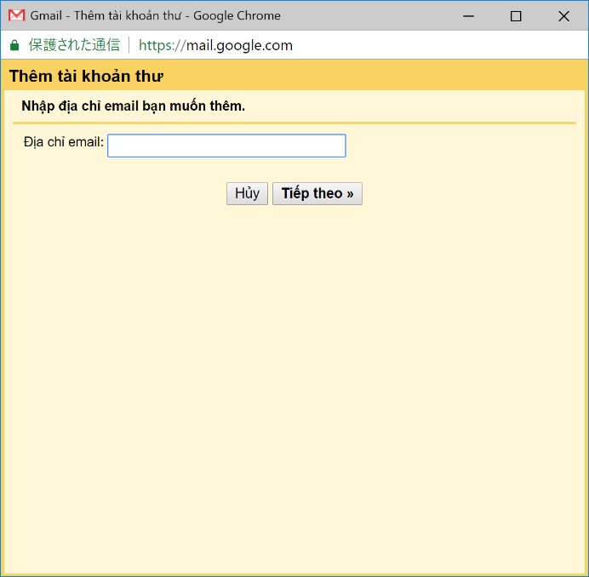
4. Nhập "Địa chỉ email".
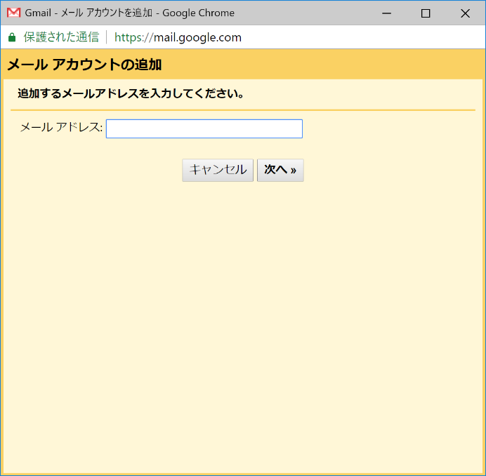

5. [次へ]をクリックします。
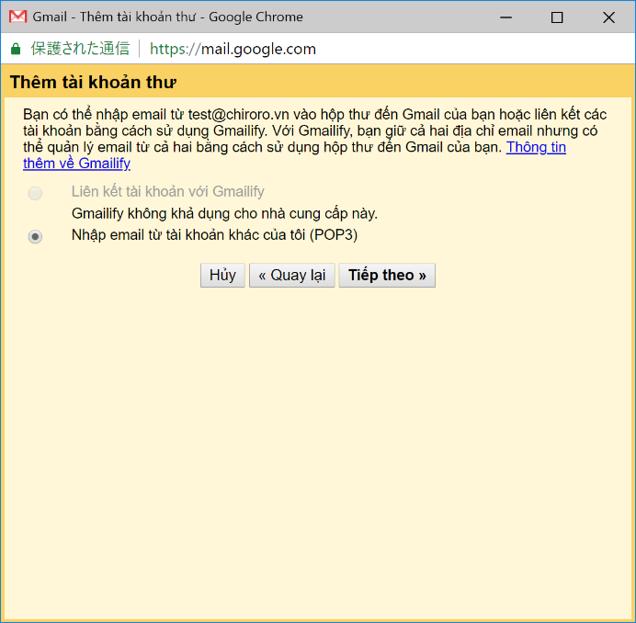
5. Chọn "Tiếp theo".
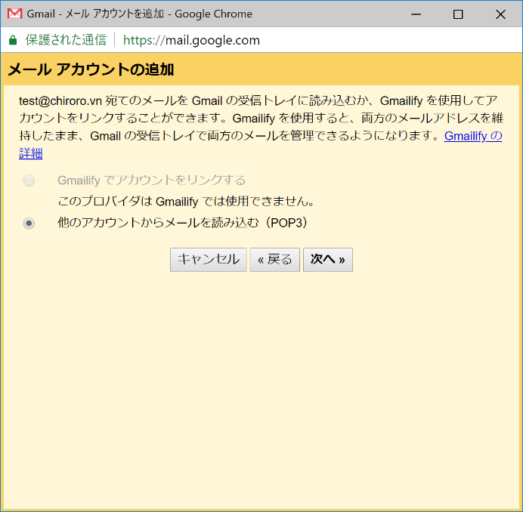

6. 以下の情報を入力してください。
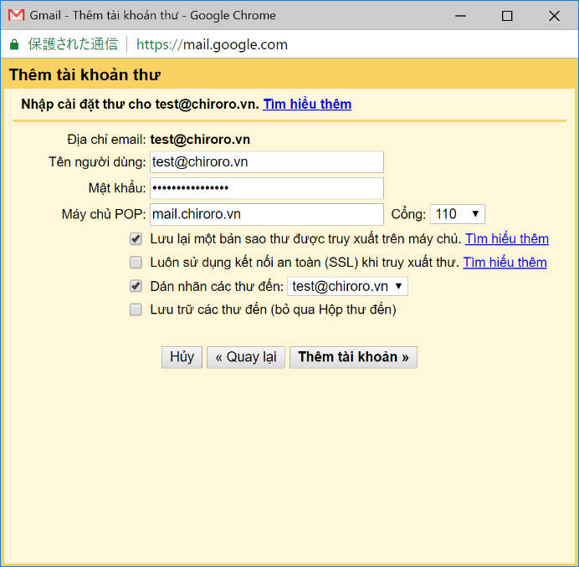
6. Đăng nhập vào trang quản lý với:
ユーザー名  Tên người dùng | “Email”を入力します。/ Nhập “Email”.  例 / Thí dụ）test@chiroro.vn
パスワード  Mật khẩu | “Password”を入力します。/ Nhập “Password”.  例 / Thí dụ）test1234567890
POPサーバー  Máy chủ POP | “POP3 Server”を入力します。/ Nhập “POP3 Server”.  例 / Thí dụ）mail.chiroro.vn , 103.14.14.1
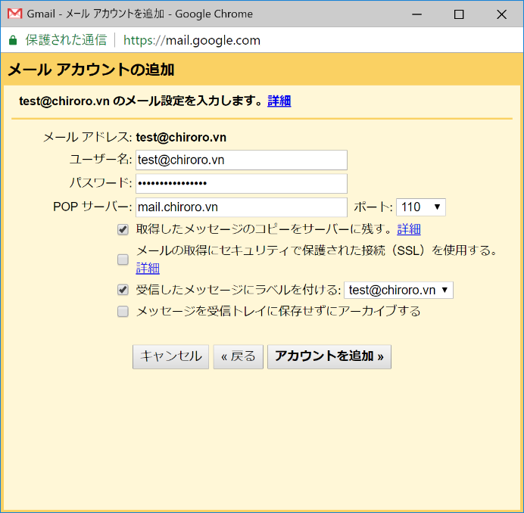
注意：[取得したメッセージのコピーをサーバーに残す]をオンにされる場合、全てのメールがサーバー内に残り、契約ディスク容量を圧迫しますので、ご注意ください。容量オーバーになった際は、新しいメールはサーバーに届きません。
Chú ý: Nếu chọn vào ô "Lưu lại một bản sao thư được truy xuất trên máy chủ", tất cả thư sẽ được lưu trên máy chủ. Hộp thư sẽ bị đầy, bạn sẽ không thể nhận thêm thư mới. Vì vậy vui lòng cẩn thận khi lựa chọn.

7. 「アカウントを追加」をクリックします。
7. Chọn "Thêm tài khoản".

8. [名前]の[他のメールアドレスを追加]をクリックします。
8. Chọn "Thêm địa chỉ email khác".
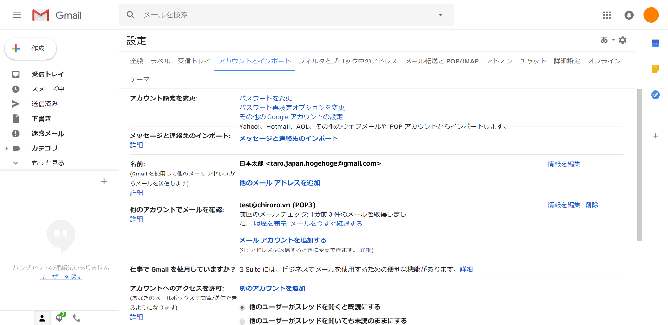
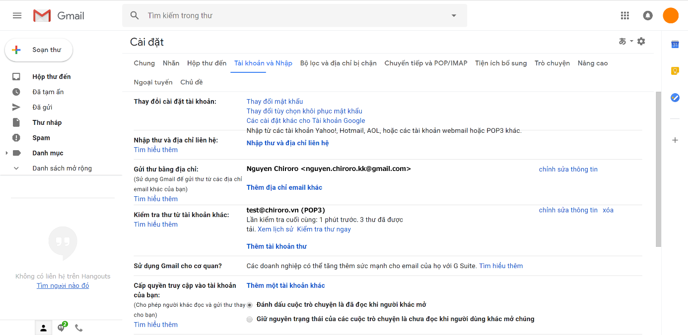

9. 「名前」と「メールアドレス」を入力します。
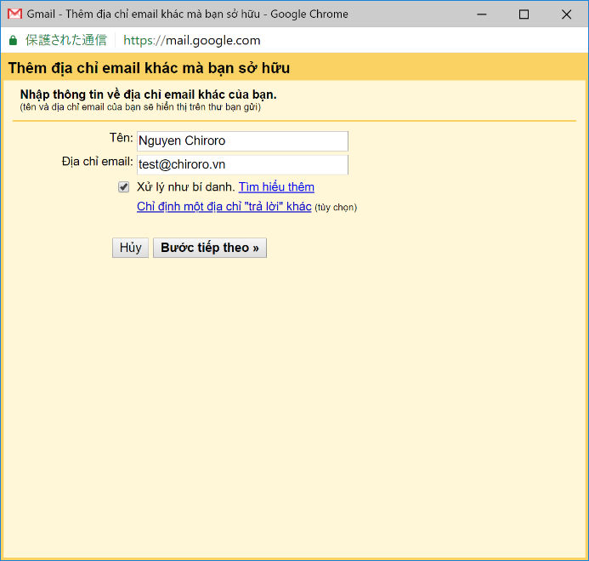
9. Nhập "Tên" và "Địa chỉ email".
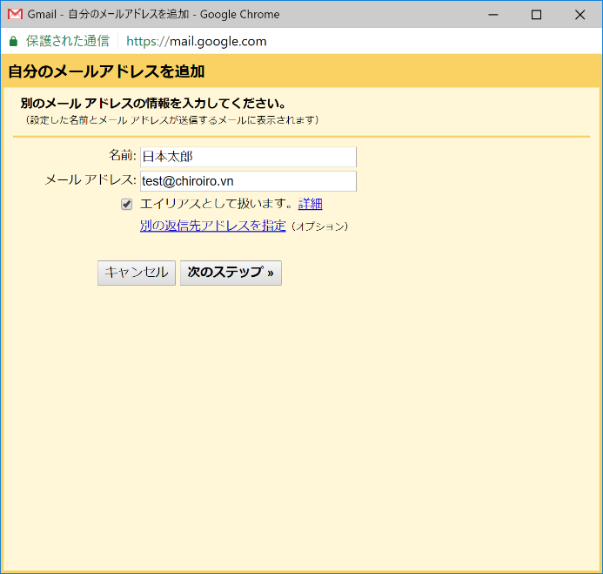
10. 以下の情報を入力してください。
10. Đăng nhập vào trang quản lý với:
SMTPサーバー  Máy chủ SMTP | “SMTP Server”を入力します。/ Nhập “SMTP Server”.  例 / Thí dụ）mail.chiroro.vn , 103.14.14.1
ユーザー名  Tên người dùng | “Email”を入力します。/ Nhập “Email”.  例 / Thí dụ）test@chiroro.vn
パスワード  Mật khẩu | “Password”を入力します。/ Nhập “Password”.  例 / Thí dụ）test1234567890
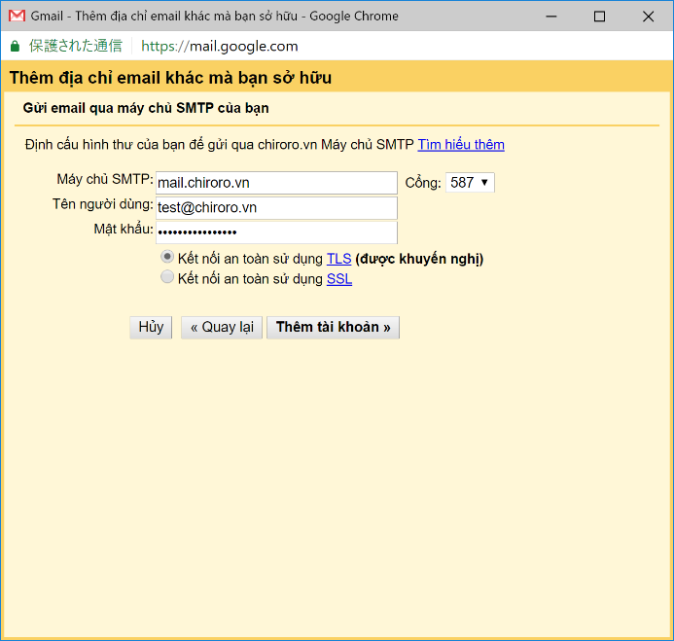
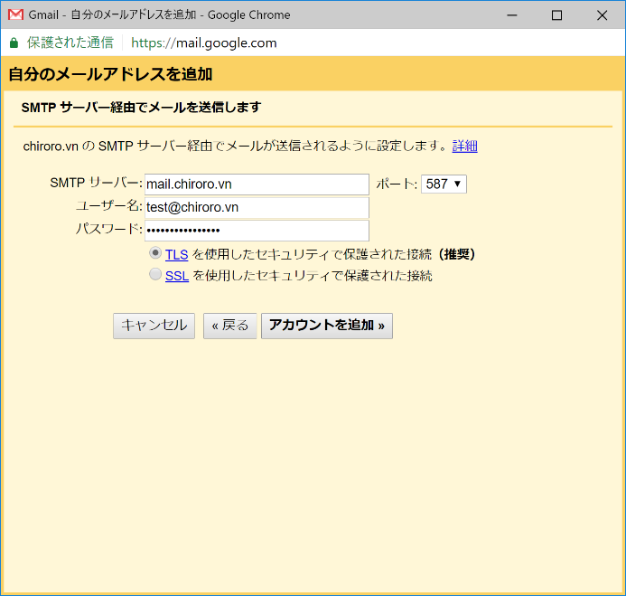
11. [アカウントを追加]をクリックします。
11. Chọn "Thêm tài khoản".

12. Gmail から受信した確認メールを開きます。
13. 記載されているリンクをクリックします。
12. Mở thư xác nhận bạn đã nhận từ Gmail.
13. Nhấp vào liên kết.
